**BỘ GIÁO DỤC VÀ ĐÀO TẠO**

**TRƯỜNG ĐẠI HỌC SƯ PHẠM KỸ THUẬT HƯNG YÊN**



**Báo cáo**

**XÂY DỰNG WEBSITE QUẢN LÝ BÁN SÁCH**

NGÀNH: CÔNG NGHỆ THÔNG TIN

CHUYÊN NGÀNH: KỸ THUẬT PHẦN MỀM

HƯỚNG CHUYÊN SÂU: CÔNG NGHỆ WEB

SINH VIÊN: **NGUYỄN ANH TUẤN**

MÃ LỚP: **101191A**

HƯỚNG DẪN: **VŨ XUÂN THẮNG**

**HƯNG YÊN – 2020**

**NHẬN XÉT**

**Nhận xét của giảng viên hướng dẫn:**

.......................................................................................................................................

.......................................................................................................................................

.......................................................................................................................................

.......................................................................................................................................

.......................................................................................................................................

.......................................................................................................................................

.......................................................................................................................................

.......................................................................................................................................

.......................................................................................................................................

.......................................................................................................................................

.......................................................................................................................................

.......................................................................................................................................

.......................................................................................................................................

.......................................................................................................................................

.......................................................................................................................................

.......................................................................................................................................

.......................................................................................................................................

.......................................................................................................................................

.......................................................................................................................................

.......................................................................................................................................

.......................................................................................................................................

**GIẢNG VIÊN HƯỚNG DẪN**

*(Ký và ghi rõ họ tên)*

**LỜI CAM ĐOAN**

Em xin cam đoan đồ án “xây dựng website quản lý bán sách” là kết quả thực hiện của bản thân em dưới sự hướng dẫn của thầy Vũ Xuân Thắng

Những phần sử dụng tài liệu tham khảo trong đồ án đã được nêu rõ trong phần tài liệu tham khảo. Các kết quả trình bày trong đồ án và chương trình xây dựng được hoàn toàn là kết quả do bản thân em thực hiện.

Nếu vi phạm lời cam đoan này, em xin chịu hoàn toàn trách nhiệm trước khoa và nhà trường.

*Hưng Yên, ngày … tháng … năm…..*

Sinh viên

…………………………………..

**LỜI CẢM ƠN**

Để có thể hoàn thành đồ án này, lời đầu tiên em xin phép gửi lời cảm ơn tới bộ môn Công nghệ phần mềm, Khoa Công nghệ thông tin – Trường Đại học Sư phạm Kỹ thuật Hưng Yên đã tạo điều kiện thuận lợi cho em thực hiện đồ án môn học này.

Đặc biệt em xin chân thành cảm ơn thầy Vũ Xuân Thắng đã rất tận tình hướng dẫn, chỉ bảo em trong suốt thời gian thực hiện đồ án vừa qua.

Em cũng xin chân thành cảm ơn tất cả các Thầy, các Cô trong Trường đã tận tình giảng dạy, trang bị cho em những kiến thức cần thiết, quý báu để giúp em thực hiện được đồ án này.

Mặc dù em đã có cố gắng, nhưng với trình độ còn hạn chế, trong quá trình thực hiện đề tài không tránh khỏi những thiếu sót. Em hi vọng sẽ nhận được những ý kiến nhận xét, góp ý của các Thầy giáo, Cô giáo về những kết quả triển khai trong đồ án.

Em xin trân trọng cảm ơn!

**MỤC LỤC**

NHẬN XÉT 2

DANH MỤC CÁC THUẬT NGỮ 7

DANH MỤC CÁC BẢNG 8

DANH MỤC CÁC HÌNH VẼ, ĐỒ THỊ 9

CHƯƠNG 1: TỔNG QUAN VỀ ĐỀ TÀI 10

1.1. Lý do chọn đề tài 10

1.2. Mục tiêu của đề tài 10

1.2.1 Mục tiêu tổng quát 10

1.2.2 Mục tiêu cụ thể 10

1.3. Giới hạn và phạm vi của đề tài 10

1.3.1 Đối tượng nghiên cứu 10

1.3.2 Phạm vi nghiên cứu 11

1.4. Nội dung thực hiện 11

1.5. Phương pháp tiếp cận 11

CHƯƠNG 2: CƠ SỞ LÝ THUYẾT 12

2.1. Quy trình phát triển phần mềm 12

2.2. Phương pháp phân tích thiết kế hướng đối tượng 13

2.3. Hệ quản trị cơ sở dữ liệu MySQL/PostgreSQL 15

2.4. Thiết kế giao diện website 18

2.5. Lập trình phía front-end 19

2.6. Lập trình phía back-end 20

CHƯƠNG 3: PHÂN TÍCH VÀ THIẾT KẾ HỆ THỐNG 23

3.1 Đặc tả yêu cầu phần mềm 25

3.1.1 Các yêu cầu chức năng 27

3.1.2 Biểu đồ lớp thực thể 27

3.1.3 Các yêu cầu phi chức năng 27

3.2 Thiết kế hệ thống 27

3.2.1 Thiết kế cơ sở dữ liệu 27

3.2.2 Thiết kế lớp đối tượng 42

3.2.3 Thiết kế giao diện 48

CHƯƠNG 4: TRIỂN KHAI WEBSITE 49

4.1 Triển khai các chức năng cho phân hệ người dùng 49

4.1.1 Trang chủ 49

4.1.2 Trang tìm kiếm sản phẩm 61

4.1.3 Trang sản phẩm bán chạy 61

4.1.4 Trang xem sản phẩm 62

4.1.5 Trang quản lý giỏ hàng 62

4.1.6 Trang thanh toán 63

4.1.7 Trang đăng nhập 64

4.1.8 Trang đăng ký 64

4.1.9 Trang lấy lại mật khẩu 64

4.2 Triển khai các chức năng cho phân hệ quản trị nội dung (nếu có) 65

4.2.1 Trang quản lý sản phẩm 65

4.2.2 Trang quản lý loại sản phẩm 66

4.2.3 Trang quản lý khách hàng 67

4.2.4 Trang quản lý nhà xuất bản 68

4.2.5 Trang quản lý đơn hàng 69

4.3 Kiểm thử và triển khai ứng dụng 15

4.3.1 Kiểm thử 15

4.3.2 Đóng gói ứng dụng 15

4.3.3 Triển khai ứng dụng 15

KẾT LUẬN 16

TÀI LIỆU THAM KHẢO 17

**DANH MỤC CÁC THUẬT NGỮ**

|  |  |  |  |
| --- | --- | --- | --- |
| **STT** | **Từ viết tắt** | **Cụm từ tiếng anh** | **Diễn giải** |
| 1 | PHP | Hypertext Preprocessor | Ngôn ngữ lập trình kịch bản |
|  |  |  |  |
|  |  |  |  |
|  |  |  |  |
|  |  |  |  |
|  |  |  |  |
|  |  |  |  |
|  |  |  |  |
|  |  |  |  |

**DANH MỤC CÁC BẢNG**

Bảng 31: Thiết kế bảng Skins lưu trữ các loại khung giao diện 15

Bảng 32: Thiết kế bảng lưu trữ các Module được thiết kế 15

**DANH MỤC CÁC HÌNH VẼ, ĐỒ THỊ**

Hình 31: Mô hình kiến trúc tổng thể hệ thống SEVN Framework 14

Hình 32: Mô hình kiến trúc chi tiết của hệ thống SEVN Framework 14

Hình 33: Mô hình lưu trữ cấu trúc website trên Database  14

1. **TỔNG QUAN VỀ ĐỀ TÀI**

**1.1. Lý do chọn đề tài**

Ngày nay thì công nghệ thông tin được áp dụng rộng rãi trong nhiều lĩnh vực. Thì việc xây dựng một hệ thống website để quản lý công việc ngày càng trở nên thực tế hơn. Nhất là đối với những công việc bán hàng cần kiểm soát hàng hoá, kiểm soát thu chi, kiểm soát doanh thu,… Mục tiêu là để số hoá các chức năng tương ứng với các công việc cần thực hiện, cải thiện tốc độ, tính chính xác của các công việc khi thực hiện trên máy tính so với việc thực hiện thủ công trên giấy tờ. Nhất là trong việc quản lý một cửa hàng bán sách thì lại càng khó khăn hơn bởi số lượng sách rất nhiều, lượng thông tin cần xử lý lớn dễ dẫn tới sai sót và chậm chạp. Đối với doanh nghiệp, việc quảng bá và giới thiệu đến khách hàng các sản phẩm mới đáp ứng được nhu cầu của khách hàng là điều rất cần thiết. Ngoài ra, việc mua bán hay tìm kiếm thông tin qua Website đang trở nên rất phổ biến vì khách hàng có thể tiết kiệm được thời gian so với việc phải trực tiếp tới cửa hàng. Khách hàng sẽ nhận được sản phẩm khi đã hoàn thành các thao tác yêu cầu trên Website. Từ những vấn đề đặt ra ở trên, được sự đồng ý và sự hướng dẫn tận tình của thầy cô em đã chọn đề tài“Xây dựng website quản lý bán sách“

**1.2. Mục tiêu của đề tài**

***1.2.1 Mục tiêu tổng quát***

Thiết kế hệ thống website bán hàng với PHP và MySQL

***1.2.2 Mục tiêu cụ thể***

Mục tiêu cụ thể của đề tài để hướng đến mục tiêu hoàn thiện một website bán hàng với PHP và MySQL với đề tài này có thể làm tăng độ nhận diện trên internet với cá nhân chủ sở hữu trang web. Với đồ án này sinh viên thực hiện sẽ hoàn thành theo kế hoạch được đề ra theo lộ trình 16 tuần hoàn thành để đạt được một sản phẩm hoàn chỉnh nhất. Đồ án xây dựng website bán hàng có thể triển khai các chức năng ở phân hệ người dùng và phân hệ quản trị, website cũng được dùng như một công cụ cá nhân để thể hiện của người làm đề tài.

**1.3. Giới hạn và phạm vi của đề tài**

***1.3.1 Đối tượng nghiên cứu***

Đối tượng nghiên cứu: Đối tượng được nghiên cứu là những website dạng bán hàng.

Khách thể nghiên cứu: Với những website bán hàng thường mang phong cách của chủ sở hữu, với những website này thường được tuỳ chỉnh theo khách thể là các chủ sở hữu.

***1.3.2 Phạm vi nghiên cứu***

* Phạm vi không gian: cửa hàng sách Thái Hà
* Ý nghĩa khoa học và thực tiễn của đề tài : Có thể tra cứu, cập nhật, thống kê, báo cáo sản phẩm, nhà sản xuất, thông tin khách hàng, hóa đơn, thuế... Mua sản phẩm dễ dàng, ít tốn kém, hàng hóa chất lượng, phục vụ tận tình từ nhân viên website.
* Phạm vi thời gian: 28/02/2022 – 15/03/2022

**1.4. Nội dung thực hiện**

-Xác định được đối tượng để xây dựng website

-Mục đích của việc xây dựng website

-Đối tượng truy cập vào website

-Tạo sơ đồ cho website

-Chuẩn bị nội dung cho website

-Chuẩn bị hình ảnh đồ họa cần thiết

-Thời gian thực hiện

**1.5. Phương pháp tiếp cận**

- Tham khảo các website bán hàng trên mạng.

-Tìm kiếm các tài liệu trên các kênh, các website liên quan đến nội dung nghiên cứu.

-Tìm hiểu về công cụ hỗ trợ lập trình và cách sử dụng.

-Thu thập các tài liệu liên quan đến nghiệp vụ quản lý website bán trà sữa.

-Vận dụng vào việc thiết kế và xây dựng ứng dụng web.

1. **CƠ SỞ LÝ THUYẾT**

**2.1. Quy trình phát triển phần mềm**

Đồ án xây dựng website blogs cá nhân với Php và MySQL được sử dụng mô hình phát triển phần mềm thác nước

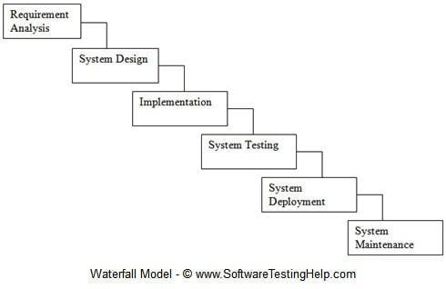

* Thu thập yêu cầu (Requirement gathering): Đây là giai đoạn xác định các yêu cầu chức năng và phi chức năng mà hệ thống phần mềm cần có. Kết quả của giai đoạn này là bản tài liệu đặc tả yêu cầu. Tài liệu này sẽ là nền tảng cho những giai đoạn tiếp theo cho đến cuối dự án.
* Phân tích hệ thống ( System Analysis): Là giai đoạn định ra làm thế nào để hệ thống phần mềm đáp ứng đúng yêu cầu của khách hàng. Giai đoạn này thực hiện phân tích, thiết kế hệ thống phần mềm.
* Coding: Là giai đoạn thực hiện sản phẩm dựa trên đặc tả yêu cầu và tài liệu thiết kế module.
* Testing: Tester sẽ nhận sản phẩm từ developer và thực hiện kiểm thử cho nhóm các thành phần và kiểm thử hệ thống. Khâu kiểm thử cuối cùng sẽ là Kiểm thử chấp nhận, giai đoạn này còn có sự tham gia của khách hàng.
* Implementation: Triển khai hệ thống ra môi trường của khách hàng.
* Operations & Maintenance: Đây là giai đoạn cài đặt, cấu hình và đào tạo cho khách hàng. Giai đoạn này sửa chữa những lỗi của sản phẩm (nếu có) và phát triển những thay đổi mới được khách hàng yêu cầu.

**Ứng dụng**

Mô hình thường được áp dụng cho các dự án phần mềm như sau:

* Các dự án nhỏ , ngắn hạn.
* Các dự án có ít thay đổi về yêu cầu và không có những yêu cầu không rõ ràng.

**Ưu điểm**

* Dễ sử dụng, dễ tiếp cận, dễ quản lý.
* Sản phẩm phát triển theo các giai đoạn được xác định rõ ràng.
* Xác nhận ở từng giai đoạn, đảm bảo phát hiện sớm các lỗi.

**Nhược điểm**

* Ít linh hoạt, phạm vi điều chỉnh hạn chế.
* Rất khó để đo lường sự phát triển trong từng giai đoạn.
* Mô hình không thích hợp với những dự án dài, đang diễn ra, hay những dự án phức tạp, có nhiều thay đổi về yêu cầu trong vòng đời phát triển.
* Khó quay lại khi giai đoạn nào đó đã kết thúc.

**2.2. Phương pháp phân tích thiết kế hướng đối tượng**

Lập trình hướng đối tượng (gọi tắt là OOP - object-oriented programming) là một kĩ thuật lập trình hỗ trợ công nghệ đối tượng. Nếu như trước kia là các kiểu lập trình hướng thủ tục, hướng module,.. thì giờ đây thế giới đang ưu về sử dụng hướng đối tượng.Nếu như trước đây chúng ta lập trình với hướng thủ tục thì sẽ chia thành các hàm để xử lý, thì giờ đây khi sử dụng hướng đối tượng thì chúng ta sẽ chia ra thành các đối tượng để xử lý.

Bài viết dưới đây sẽ tập trung giải đáp các vấn đề sau:

* Các đặc điểm cơ bản của lập trình hướng đối tượng. Chúng được thể hiện như thế nào trong PHP.
* Sự khác biệt giữa Abstract Class và Interface.
* Thế nào là một hàm static. Phân biệt cách dùng từ khoá static::method() với self::method().
* Thế nào là Trait.
* Thế nào là Namespaces.

Lập trình hướng đối tượng (OOP) có 4 đặc trưng cơ bản:

* Tính đóng gói (**Encapsulation**)
* Tính kế thừa (**Inheritance**)
* Tính đa hình (**Polymorphism**)
* Tính trừu tượng (**Abstraction**)

**Tính đóng gói** : Tính đóng gói được thể hiện qua việc các thuộc tính, phương thức được che giấu trong một lớp (class), nhằm mục đích kiểm soát quyền sử dụng, truy cập đến các thuộc tính, phương thức.

Tính đóng gói trong PHP được thể hiện thông qua việc sử dụng các từ khóa public, private, protected:

* public: Cho phép sử dụng thuộc tính và phương thức của class ở phạm vi trong, ngoài class, các class con kế thừa từ đó đều có thể linh động sử dụng lại.
* private: Chỉ cho phép sử dụng trong phạm vi class đó.
* protected: Cho phép sử dụng ở phạm vi trong class cha và các class kế thừa từ class cha.

**Tính kế thừa**: được thể hiện qua việc các class con kế thừa lại các phương thức, thuộc tính của class cha.

**Tính trừu tượng** : trong lập trình hướng đối tượng giúp giảm sự phức tạp thông qua việc tập trung vào các đặc điểm trọng yếu hơn là đi sâu vào chi tiết. Như vậy khi tương tác với đối tượng chỉ cần quan tâm đến các thuộc tính, phương thức cần thiết. Chi tiết về nội dung không cần chú ý đến.

PHP có abstract class và interface để trừu tượng hóa các đối tượng.

**Tính đa hình**: thể hiện qua việc các class con có thể viết lại các phương thức từ class cha, thông qua việc extends và implements

**2.3. Hệ quản trị cơ sở dữ liệu MySQL/PostgreSQL**

PostgreSQL là một hệ thống quản trị cơ sở dữ liệu quan hệ và đối tượng (object-relational database management system) miễn phí và nguồn mở (RDBMS) tiên tiến nhất hiện nay. khả năng mở rộng cao và tuân thủ các tiêu chuẩn kỹ thuật. Nó được thiết kế để xử lý một loạt các khối lượng công việc lớn, từ các máy tính cá nhân đến kho dữ liệu hoặc dịch vụ Web có nhiều người dùng đồng thời.

* PostgreSQL được phát triển bởi PostgreSQL Global Development Group, Phát hành lần đầu: 08/07/1996
* PostgreSQL linh động có thể chạy được trên nhiều nền tảng khác nhau như Mac OS X, Solaris và Windows.
* PostgreSQL là một phần mềm mã nguồn mở miễn phí bởi vậy PostgreSQL có thể được dùng, sửa đổi và phổ biến bởi bất kỳ ai cho bất kỳ mục đích nào.
* PostgreSQL có tính ổn định cao.
* PostgreSQL là hệ thống quản lý cơ sở dữ liệu đầu tiên triển khai tính năng kiểm soát đồng thời nhiều phiên bản (MVCC).

PostgreSQL tích hợp nhiều tính năng tuyệt vời giúp hỗ trợ nhà phát triển xây dựng app đáp ứng các chức năng phức tạp, truy vấn nhanh chóng và bảo mật duy trì tính toàn vẹn và độ tin cậy. Để đáng tin cậy hơn, Postgresql cung cấp các tùy chọn bảo mật, xác thực và khôi phục thảm họa khác nhau. PostgreSQL được chứng minh là có khả năng mở rộng cao cả về số lượng dữ liệu và số lượng người dùng có thể thao tác cùng lúc.

Dưới đây là một số các tính năng nổi bật mình tổng hợp lại.

* Câu truy vấn phức hợp (complex query)
* Thủ tục sự kiện (trigger)
* Các khung nhìn (view)
* Tính toàn vẹn của các giao dịch (integrity transactions)
* Việc kiểm tra truy cập đồng thời đa phiên bản (multiversion concurrency control)
* Truy vấn xử lý song song (parallel query)
* Sao chép dữ liệu dạng luồng (Streaming replication)

**Kiểu dữ liệu**

* Nguyên hàm: Số nguyên, số, chuỗi, Boolean
* Cấu trúc: Date/Time, Array, Phạm vi, UUID
* Document: JSON/JSONB, XML, Key-value (Hstore)
* Hình học: Điểm, Đường thẳng, Vòng tròn, Đa giác
* Tùy chỉnh: Composite, Các kiểu tùy chỉnh

**Toàn vẹn dữ liệu**

* UNIQUE, NOT NULL
* Primary Keys
* Foreign Keys
* Ràng buộc loại trừ
* Khóa hàm số, Khóa khuyến nghị
* Đồng quy, hiệu suất
* Lập danh mục: B-tree, Multicolumn, Expressions, Partial
* Lập danh mục nâng cao: GiST, SP-Gist, KNN Gist, GIN, BRIN, Bloom filters
* Trình lập kế hoạch / trình tối ưu hóa truy vấn phức tạp, quét index-only, thống kê số liệu trên nhiều cột.
* Giao tác, Giao tác dạng nest (thông qua lưu điểm)
* Điều khiển đồng thời nhiều phiên bản (MVCC)
* Truy vấn đọc song song
* Phân vùng bảng
* Tất cả các mức độ giao dịch độc lập được xác định trong tiêu chuẩn SQL, bao gồm cả Serializable
* Độ tin cậy, phục hồi sau thảm họa
* Ghi nhật ký ghi trước (Write-ahead Logging - WAL)
* Replication: Không đồng bộ, Đồng bộ, Logical
* Khôi phục điểm-theo-thời gian (Point-in-time-recovery - PITR), active standbys
* Không gian bảng

**Bảo mật**

* Xác thực: GSSAPI, SSPI, LDAP, SCRAM-SHA-256, Certificate và các hình thức khác
* Hệ thống kiểm soát truy cập mạnh mẽ
* Bảo mật cấp độ cột và hàng

**Khả năng mở rộng**

* Phương pháp lưu trữ
* Ngôn ngữ thủ tục: PL / PGSQL, Perl, Python (và nhiều ngôn ngữ khác)
* Trình wrapper dữ liệu ngoài: kết nối với các cơ sở dữ liệu hoặc luồng khác với giao diện SQL chuẩn
* Và nhiều tiện ích mở rộng cung cấp chức năng bổ sung, bao gồm cả PostGIS
* Tìm kiếm văn bản:
* Hỗ trợ các bộ ký tự quốc tế, ví dụ: thông qua ICU collations
* Tìm kiếm văn bản đầy đủ

**2.4. Thiết kế giao diện website**

* Thiết kế giao diện website bao gồm tất cả những gì xuất hiện trên website bao gồm hình ảnh, thông tin, video, các điều hướng người dùng trên website, liên kết trên web … hay đơn giản là tất cả những gì người dùng nhìn thấy, tương tác trên website (truy cập danh mục, đặt hàng, chat online …) khi vào trang web của bạn.
* Các bước thiết kế giao diện website:
* Bước 1: Tiếp nhận thông tin từ bộ phận kinh doanh
* Từ bộ phận kinh doanh, các nhà thiết kế web sẽ nhận được các “brief” cụ thể và ch tiết về website mà mình thực hiện, có thể bao gồm: giao diện mẫu, font chữ yêu cầu, số trang cần thiết, các ảnh demo, nội dung, logo/slogan, …
* Bước 2: Phác thảo giao diện web nháp trên giấy

Một số lưu ý khi phác thảo:

* Banner của trang web không vượt quá 1/3 màn hình thực của người sử dụng.
* Slide bar không được lớn quá 25% chiều rộng trang web.
* Chia trang web thành 2 vùng: Vùng hiệu chỉnh (là vùng có thay đổi nội dung tuỳ thuộc vào từng trang web) và vùng template (là phần dùng chung ở một số trang).
* Bước 3: Thiết kế giao diện web trên các phần mềm chuyên dụng
* Bước 4: Chỉnh sửa và thay đổi
* Bước 5: Hoàn thiện bản thiết kế cuối cùng

**2.5. Lập trình phía front-end**

* Front End là cách gọi quy trình sử dụng các ngôn ngữ HTML, CSS, JavaScript thiết kế và xây dựng giao diện cho các trang web hoặc ứng dụng web để người dùng có thể xem và tương tác trực tiếp trên đó. Mục tiêu của việc thiết kế trang web là giúp cho người dùng dễ dàng sử dụng khi mở trang web.
* Các kỹ năng cơ bản:
* HTML và CSS (Cascading Style Sheets) là các ngôn ngữ cơ bản nhất để phát triển giao diện web. Nếu không thông thạo hai ngôn ngữ này bạn sẽ không thể nào thiết kế được trang web.
* JavaScript cho phép bạn có thể tạo ra rất nhiều tính năng tương tác cho trang web. Giúp cho người dùng dễ dàng sử dụng website hơn.
* JQuery là một thư viện JavaScript thu nhỏ. Có tác dụng giúp tạo ra các tương tác, sự kiện, hiệu ứng trên website… một cách dễ dàng.
* Có kiến thức và kỹ năng sử dụng thành thạo các Frameworks của Javascript như AngularJS, Backbone, Ember, ReacJS. Các Frameworks này giúp lập trình viên tiết kiệm được thời gian trong quá trình lập trình, tối ưu hóa và dễ dàng tạo ra các tương tác thân thiện với người dùng.
* CSS và các frameworks front-end hiện nay phổ biến nhất là Bootstrap giúp hỗ trợ thiết kế website nhanh và chuẩn hơn.
* Preprocessors là yếu tố giúp tăng tốc độ code CSS. Một CSS Preprocessors bổ sung thêm functionality cho CSS để CSS scalable được và dễ làm việc hơn. Nó xử lý code trước khi bạn publish lên website, và biến nó thành 1 CSS thân thiện với cross-browser và có format tốt.
* Hiện nay, tỷ lệ truy cập internet từ thiết bị di dộng đã cao hơn desktop rất nhiều, do đó kỹ năng thiết kế mobile đóng vai trò quan trọng trong mắt các nhà tuyển dụng. Responsive design là thiết kế trang web có thể tương thích với nhiều loại thiết bị di dộng có kích thước hiển thị khác nhau.
* Biết cách implement 1 design như thế nào là tốt nhất, biết cách fix bug, biết cách nhận diện hoạt động của frontend code với backend code đang được implement… tất cả đều liên quan đến kĩ năng giải quyết vấn đề.

**2.6. Lập trình phía back-end**

a) Khái niệm

PHP (tiền thân là Personal Home Page sau được viết tắt dành cho *PHP: Hypertext Preprocessor*) là một ngôn ngữ lập trình kịch bản (scripting language) mã nguồn mở được dùng phổ biến để tạo các ứng dụng web chạy trên máy chủ. Nó được sử dụng để quản lý nội dung động, Database, Session tracking,… PHP hỗ trợ nhiều giao thức lớn như POP3, IMAP, LDAP,… cú pháp của nó khá giống C do được phát triển từ ngôn ngữ lập trình C.

- Một số công dụng của PHP

* PHP có thể xử lý các dữ liệu từ form, có thể thu nhập dữ liệu người dùng thao tác và gửi về server để xử lý.
* PHP tích hợp các hàm thư viện giúp người dùng thao tác lên database của họ thông qua PHP.
* Truy cập được các biến cookie và thiết lập cookie.
* Có thể tùy chỉnh phân quyền truy cập các trang bên trong website.
* Nó có thể mã hóa dữ liệu.

PHP có những đặc trưng sau giúp nó trở thành một ngôn ngữ tiện dụng: Đơn giản hóa, hiệu quả, bảo mật cao, linh động, thân thiện. Hiện nay nhiều framework ra đời được phát triển dựa trên PHP để đơn giản hóa hơn trong việc lập trình như: Zend, CodeIgniter, Laravel… đa phần theo mô hình MVC thuận tiện cho việc phát triển phần mềm.

b) Ưu và nhược điểm của PHP

- Ưu điểm:

* Việc PHP được sử dụng miễn phí, vì thế nó là yếu tố vô cùng tuyệt vời cho những ai muốn học về ngôn ngữ lập trình này. Các bạn có thể tự học được PHP theo dạng online, mà không cần phải lo đến việc sẽ bỏ ra một khoản tiền lớn để chi trả cho học.
* Cấu trúc của *PHP la gi* cực đơn giản, thế nên đối với các bạn lập trình viên khi tìm hiểu và theo họ nó sẽ không bị mất quá nhiều thời gian mới có thể học được. Đây chính là một ưu điểm, khiến cho PHP luôn đón nhận được sự quan tâm hàng đầu từ những người yêu thích về công nghệ thông tin.
* Thư viện mà PHP tạo ra thì có sự phong phú, cũng như được cộng đồng hỗ trợ một cách mạnh mẽ. Vậy nên, nếu như các bạn có nhu cầu tìm nguồn tài liệu thì có thể dễ dàng, cũng như gặp khó khăn thì được hỗ trợ một cách đắc lực nhất.
* khi học về *PHP la gi* thì các bạn sẽ có được cơ hội về việc làm là rất lớn, mức lương của nó cũng khá cao nếu như chúng tôi không muốn nói là khủng, chắc chắn là các bạn chưa khi nào nghĩ tới. Bên cạnh đó, ưu điểm này còn giúp cho bạn có thể làm được lượng công việc lớn khác nhau, cũng như tại nhiều công ty và thu nhập từ đó sẽ được tăng lên đáng kể.
* PHP không chỉ dừng lại ở những tính năng hiện tại, trong tương lai thì nó còn phát triển mạnh mẽ hơn nữa để khẳng định được vị trí của mình luôn là cao ở trong bảng danh sách thực hiện điều tra, khảo sát mỗi năm về ngôn ngữ lập trình trong công nghệ thông tin.
* Nhược điểm:
* Thứ nhất, PHP có hạn chế về phần cấu trúc của ngữ pháp, bởi nó không được thiết kế gọn gàng và có phần đẹp mắt như những ngôn ngữ trong lập trình khác.
* Thứ hai, PHP chỉ có thể hoạt động và sử dụng được trên các ứng dụng trong web. Đó chính là lý do khiến cho ngôn ngữ này khó có thể cạnh tranh được với những ngôn ngữ lập trình khác, nếu như muốn phát triển và nhân rộng hơn nữa trong lập trình

1. **PHÂN TÍCH VÀ THIẾT KẾ HỆ THỐNG**
   1. **Phát biểu bài toán**

Xây dựng Website cho phép giới thiệu và thực hiện giao dịch mua bán online cho cửa hàng bán sách. Website cho phép khách hàng có thể xem và đặt hàng online, nhân viên của cửa hàng có thể quản lý thông tin của Website và quản lý hoạt động đặt và giao hàng. Các yêu cầu của hệ thống được mô tả như sau:

* Tất cả nhân viên và khách hàng được gọi là người dùng, khi muốn sử dụng các chức năng chính của hệ thống thì cần đăng nhập, mỗi người dùng có một tài khoản riêng, thông tin tài khoản gồm (tên đăng nhập, mật khẩu, vai trò, trạng thái hoạt động). Người dùng có thể thay đổi thông tin tài khoản khi có sai sót.
* Nhân viên thực hiện quản lý thông tin hệ thống phải đăng nhập trước khi thực hiện, thông tin nhân viên gồm (mã nhân viên, tên nhân viên, tài khoản, vai trò, ngày làm việc).
* Khi có một khách hàng mới đặt hàng lần đầu trong hệ thống, thông tin của khác hàng sẽ được lưu lại sau khi thực hiện xác minh được thông tin của khách. Thông tin của khách hàng gồm (mã khách hàng, tên khách hàng, số điện thoại, email, tài khoản, địa chỉ, địa chỉ nhận hàng). Khách hàng có thể xem lại thông tin khách hàng, nếu có sai sót khách hàng có thể thực hiện sửa thông tin.
* Cửa hàng có nhập sản phẩm của các nhà cung cấp khác nhau thông tin về nhà cung cấp gồm (Mã nhà cung cấp, tên nhà cung cấp, địa chỉ, email, số điện thoại , website). Khi có một nhà cung cấp mới nhân viên thực hiện nhập thông tin nhà cung cấp vào hệ thống, nếu thông tin nhà cung cấp có sai sót thì nhân viên có thể sửa hoặc xóa thông tin. Một nhà cung cấp có thể cung cấp nhiều sản phẩm khác nhau.
* Cửa hàng bán các loại sách khác nhau mỗi loại có các thông tin (Mã loại, tên loại, mã nhà cung cấp, mô tả). Khi cửa hàng bán một loại thực phẩm mới nhân viên cửa hàng có nhiệm vụ cập nhật thông tin về loại thực phẩm vào trong hệ thống, nếu thông tin có sai sót nhân viên có thể thực hiện sửa hoặc xóa thông tin về loại thực phẩm.
* Một loại sách sẽ có nhiều cuốn sách khác nhau. Mỗi cuốn sách trong cửa hàng gồm các thông tin (Mã sản phẩm, Tên sản phẩm, mã nhà xuất bản, mã loại, tác giả, số lượng, giá bán, quà tặng, người dịch, trạng thái, mô tả, hình ảnh sản phẩm, thông tin liên quan (năm xuất bản, trọng lượng, kích thước bao bì, số trang, hình thức)). Khi cửa hàng bán một sản phẩm mới, nhân viên thực hiện nhập thông tin về sản phẩm vào trong hệ thống, nếu thông tin của sản phẩm có sai sót nhân viên có thể thực hiện sửa hoặc xóa thông tin của sản phẩm.
* Cửa hàng có các chương trình khuyến mại cho khách hàng. Mỗi đợt khuyến mại được triển khai thành các mã khuyến mại để khách hàng sử dụng khi mua hàng. Mỗi mã khuyến mại bao gồm các thông tin (mã khuyến mại, mã sản phẩm, phần trăm khuyến mại, tình trạng hoạt động, thời gian bắt đầu, thời gian kết thúc). Khi có thay đổi về mã khuyến mại, nhân viên có thể cập nhật thông tin mã khuyến mại.
* Khi nhập hàng về cửa hàng, nhân viên có nhiệm vụ nhập sản phẩm vào cửa hàng và lưu thông tin về hóa đơn nhập hàng vào hệ thống hóa đơn nhập hàng gồm thông tin (Mã hóa đơn nhập, mã nhà cung cấp, ngày nhập, thành tiền và các thông tin về sản phẩm nhập (Mã sản phẩm, số lượng, giá nhập). Khi thông tin về hóa đơn nhập có sai sót, hệ thống cho phép nhân viên kho có thể sửa, xóa thông tin hóa đơn nhập.
* Khách hàng khi xem sản phẩm có thể để lại đánh giá, bình luận về sản phẩm. Thông tin các bài đánh giá gồm (mã bài viết, mã khách hàng, nội dung, số lượt đánh giá, trạng thái cảnh báo, nội dung cảnh báo). Khách hàng có thể sửa đánh giá của bản thân và đánh giá bài viết của người khác.
* Khi khách hàng muốn mua sản phẩm, khách hàng vào website xem thông tin của các sản phẩm (thông tin về các sản phẩm có thể được hiển thị theo nhóm như sản phẩm mới nhập, sản phẩm bán chạy nhất, sản phẩm khuyến mại, sản phẩm theo loại sản phẩm). Khi khách hàng quan tâm đến sản phẩm nào khách hàng có thể xem thông tin chi tiết về sản phẩm đó. Trong quá trình xem thông tin sản phẩm trên website, nếu khách hàng mua sản phẩm nào sẽ chọn sản phẩm đó đưa vào giỏ hàng. Ngoài việc xem thông tin sản phẩm khách hàng có thể đọc được các bài viết trên website.
* Sau khi chọn mua các sản phẩm trong giỏ hàng, khách hàng có thể xem thông tin các sản phẩm trong giỏ hàng, sửa số lượng sản phẩm mua hoặc xóa sản phẩm chọn mua trong giỏ hàng. Khi khách hàng muốn đặt mua, khách hàng sẽ thực hiện đặt hàng, thông tin đơn đặt hàng được lưu vào hệ thống. Thông tin của đơn hàng gồm các thông tin (Mã đơn hàng, thông tin của khách hàng, ngày đặt hàng, thành tiền, địa chỉ giao hàng (nếu có), số điện thoại nhận hàng (nếu có), trạng thái đơn hàng và các thông tin về các sản phẩm đặt mua gồm (Mã sản phẩm, số lượng, đơn giá).
* Khách hàng có thể xem lại danh sách các đơn đặt hàng đã đặt và thông tin chi tiết từng đơn hàng đã đặt. Với các đơn hàng chưa được giao, khách hàng có thể sửa số lượng các mặt hàng đã đặt mua hoặc xóa bớt các mặt hàng đã đặt hoặc hủy đơn đặt hàng.
  1. **Đặc tả yêu cầu phần mềm**
     1. ***Các yêu cầu chức năng***
        1. Chức năng của phân hệ quản trị nội dung (nếu có)

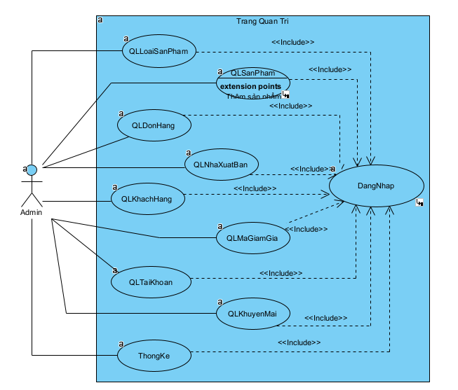

*Hình 3.1: Biểu đồ UC tổng quát cho phân hệ quản trị*

|  |  |
| --- | --- |
| **STT** | **Chức năng của phân hệ quản trị nội dung** |
| 1 | Đăng nhập |
| 2 | Quản lý tài khoản |
| 3 | Quản lý sản phẩm |
| 4 | Quản lý loại sản phẩm |
| 5 | Quản lý nhà xuất bản |
| 6 | Quản lý khuyến mại |
| 7 | Quản lý mã giảm giá |
| 8 | Quản lý đơn hàng |
| 9 | Quản lý khách hàng |
| 10 | Thống kê số người đang truy cập hệ thống |
| 11 | Thống kê doanh thu theo tuần, tháng, quý, năm |

* + - 1. Chức năng của phân hệ người dùng

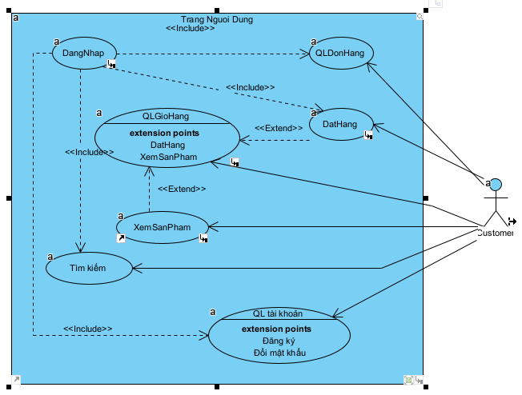

|  |  |
| --- | --- |
| **STT** | **Chức năng của phân hệ người dùng** |
| 1 | Đăng ký tài khoản |
| 2 | Đăng nhập |
| 3 | Đổi mật khẩu |
| 4 | Cập nhật thông tin (thông tin cá nhân, địa chỉ giao hàng) |
| 5 | Xem sản phẩm (Xem sp theo loại, giá, xem chi tiết sp) |
| 6 | Tìm kiếm sản phẩm |
| 7 | Thêm sản phẩm vào giỏ hàng |
| 8 | Quản lý giỏ hàng |
| 9 | Sử dụng mã giảm giá |
| 10 | Đặt hàng |

* + 1. ***Các yêu cầu phi chức năng***
  1. **Thiết kế hệ thống**
     1. ***Thiết kế cơ sở dữ liệu***
* **Mô hình cơ sở dữ liệu quan hệ:**

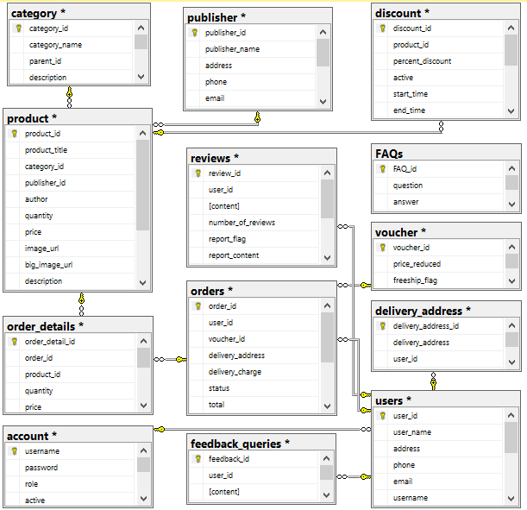

*Hình 3.20 Mô hình cơ sở dữ liệu quan hệ*

* **Mô tả cấu trúc bảng:**

|  |  |  |  |
| --- | --- | --- | --- |
| **Tên** | **Kiểu dữ liệu** | **Ràng buộc** | **Mô tả** |
| **Account** | | | |
| Username | Varchar(50) | Primary key | Tài khoản người dùng |
| Password | Varchar(50) | Not null | Mật khẩu người dùng |
| Role | Nvarchar(50) | Not null | Vai trò người dùng trong hệ thống |
| Active | Int | Default(0) | Trạng thái hoạt động của người dùng |
| **Users** | | | |
| User_id | Uniqueidentifier | Primary key | Mã người dùng |
| User_name | Nvarchar(100) | Not null | Tên người dùng |
| Address | Nvarchar(200) | Null | Địa chỉ người dùng |
| Phone | Varchar(15) | Null | Số điện thoại người dùng |
| Email | Varchar(100) | Null | Email người dùng |
| Username | Varchar(50) | Not null | Tài khoản người dùng |
| **Delivery_address** | | | |
| Delivery_address_id | Uniqueidentifier | Primary key | Mã địa chỉ nhận hàng |
| Delivery_address | Nvarchar(500) | Not null | Địa chỉ nhận hàng |
| User_id | Uniqueidentifier | Not null | Mã người dùng |
| **Publisher** | | | |
| Publisher_id | Uniqueidentifier | Primary key | Mã nhà xuất bản |
| Publisher_name | Nvarchar(100) | Not null | Tên nhà xuất bản |
| Address | Nvarchar(500) | Null | Địa chỉ nhà xuất bản |
| Phone | Varchar(15) | Null | Số điện thoại nhà xuất bản |
| Email | Varchar(100) | Null | Email nhà xuất bản |
| **Category** | | | |
| Category_id | Uniqueidentifier | Primary key | Mã loại |
| Category_name | Nvarchar(100) | Not null | Tên loại |
| Parent_id | Uniqueidentifier | Null | Mã lớp bao (nếu có) |
| Description | Nvarchar(500) | Null | Mô tả |
| **Product** | | | |
| Product_id | Uniqueidentifier | Primary key | Mã sản phẩm |
| Product_title | Nvarchar(100) | Not null | Tiêu đề sản phẩm |
| Category_id | Uniqueidentifier | Not null | Mã loại |
| Publisher_id | Uniqueidentifier | Not null | Mã nhà xuất bản |
| Author | Nvarchar(200) | Not null | Tên tác giả |
| Quantity | Int | Not null | Số lượng |
| Price | Float | Not null | Giá bán |
| Image_url | Ntext | Not null | Link ảnh |
| Big_image_url | Ntext | Not null | Link ảnh lớn |
| Description | Nvarchar(max) | Not null | Thông tin mô tả về sản phẩm (số trang, khối lượng, hình thức, năm xuất bản,…) |
| **Discount** | | | |
| Discount_id | Uniqueidentifier | Primary key | Mã khuyến mại |
| Product_id | Uniqueidentifier | Not null | Mã sản phẩm |
| Percent_discount | Int | Not null | Phần trăm khuyến mại |
| Active | Int | Not null | Trạng thái hoạt động |
| Start_time | Datetime | Null | Thời gian áp dụng |
| End_time | Datetime | Null | Thời gian kết thúc |
| **Voucher** | | | |
| Voucher_id | Varchar(100) | Primary key | Mã giảm giá |
| Price_reduced | Float | Null | Giá được giảm |
| Freeship_flag | Int | Null | Miễn phí vận chuyển |
| **Reviews** | | | |
| Review_id | Uniqueidentifier | Primary key | Mã đánh giá |
| User_id | Uniqueidentifier | Not null | Mã người dùng |
| Content | Nvarchar(max) | Not null | Nội dung |
| Number_of_reviews | Int | Null | Số lượt ủng hộ |
| Report_flag | Int | Null | Báo cáo về đánh giá |
| Report_content | Nvarchar(100) | Null | Nội dung đánh giá |
| **Orders** | | | |
| Order_id | Uniqueidentifier | Primary key | Mã đơn hàng |
| User_id | Uniqueidentifier | Not null | Mã người dùng |
| Voucher_id | Varchar(100) | Null | Mã giảm giá |
| Delivery_address | Nvarchar(200) | Not null | Địa chỉ nhận hàng |
| Delivery_charge | Float | Not null | Chi phí giao hàng |
| Status | Nvarchar(50) | Not null | Trạng thái đơn hàng |
| Total | Float | Not null | Tổng tiền |
| **Order_detail** | | | |
| Order_detail_id | Uniqueidentifier | Primary key | Mã chi tiết đơn hàng |
| Order_id | Uniqueidentifier | Not null | Mã đơn hàng |
| Product_id | Uniqueidentifier | Not null | Mã sản phẩm |
| Quantity | Int | Not null | Số lượng sản phẩm |
| Price | Float | Not null | Giá bán |
| **Feedback_queries** | | | |
| Feedback_id | Uniqueidentifier | Primary key | Mã phản hồi |
| User_id | Uniqueidentifier | Not null | Mã người dùng |
| Content | Nvarchar(max) | Not null | Nội dung phản hồi |
| **FAQs** | | | |
| FAQ_id | Uniqueidentifier | Primary key | Mã câu hỏi |
| Question | Nvarchar(max) | Not null | Nội dung câu hỏi |
| Answer | Nvarchar(max) | Not null | Nội dung câu trả lời |

* + 1. ***Biểu đồ lớp thực thể***
    2. ***Thiết kế lớp đối tượng***

1. Biểu đồ lớp vopc của các ca sử dụng

* Biểu đồ phân tích của use case Đăng nhập gồm các lớp: lớp boundary DangNhap_View, lớp control DangNhap_Controller và một lớp thực thể User.

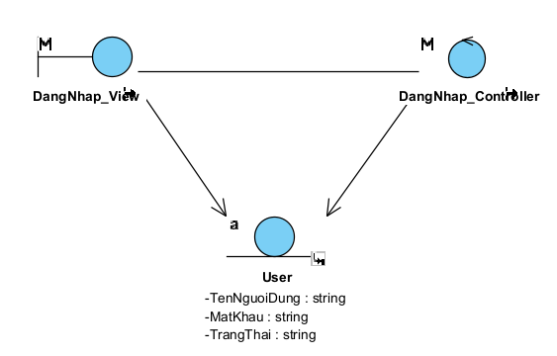

*Hình 3.21 VOPC mức phân tích của uc đăng nhập*

* Biểu đồ phân tích của use case quản lý sản phẩm gồm các lớp: lớp boundary SanPham_V, lớp control SanPham_C và một lớp thực thể SanPham.

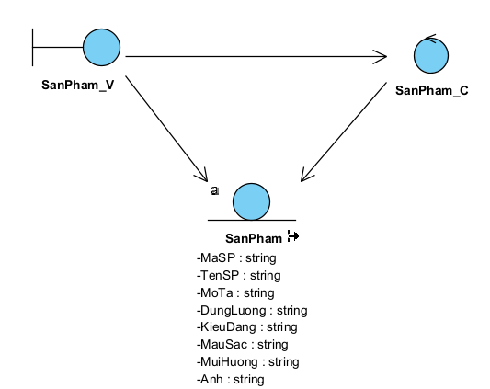

*Hình 3.22 VOPC mức phân tích của uc quản lý sản phẩm*

* Biểu đồ phân tích của use case Thêm sản phẩm gồm các lớp: lớp boundary ThemSP_V, lớp control ThemSP_C và một lớp thực thể SanPham.

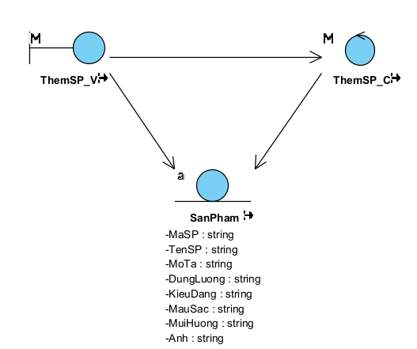

*Hình 3.23 VOPC mức phân tích của uc thêm sản phẩm*

* Biểu đồ phân tích của use case Sửa sản phẩm gồm các lớp: lớp boundary SuaSP_V, lớp control SuaSP_C và một lớp thực thể SanPham.

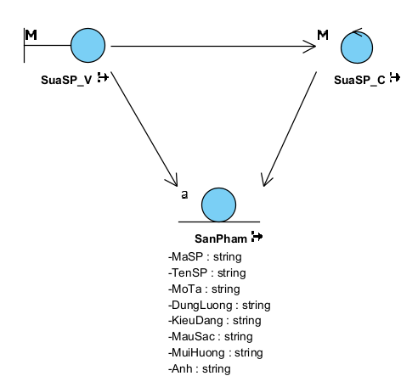

*Hình 3.24 VOPC mức phân tích của uc sửa sản phẩm*

* Biểu đồ phân tích của use case Xóa sản phẩm gồm các lớp: lớp boundary XoaSP_V, lớp control XoaSP_C và một lớp thực thể SanPham.

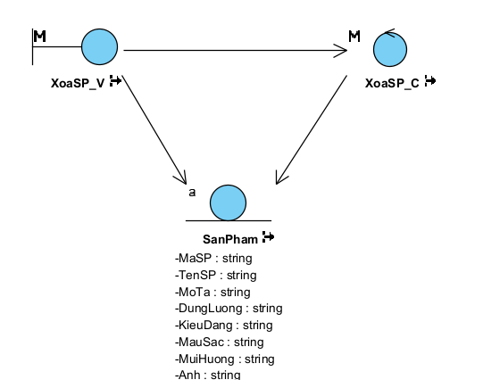

*Hình 3.25 VOPC mức phân tích của uc xóa sản phẩm*

* Biểu đồ phân tích của use case Tìm kiếm sản phẩm theo tên gồm các lớp: lớp boundary TimKiem_V, lớp control TimKiem_C và một lớp thực thể SanPham.

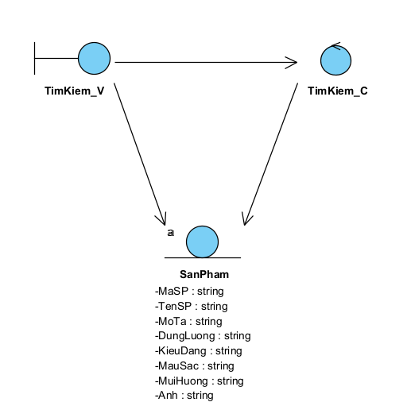

*Hình 3.26 VOPC mức phân tích của uc tìm kiếm theo tên sản phẩm*

* Biểu đồ phân tích của use case Tìm kiếm sản phẩm theo thương hiệu gồm các lớp: lớp boundary TimKiem_V, lớp control TimKiem_C và một lớp thực thể ThuongHieu.

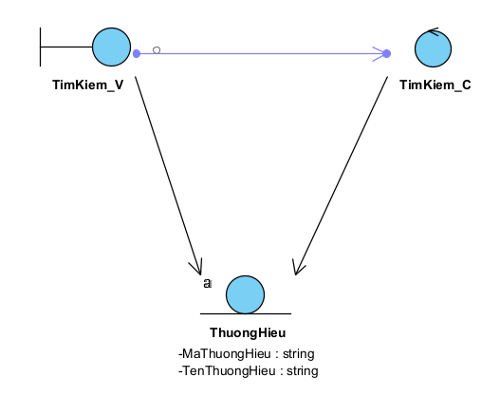

*Hình 3.27 VOPC mức phân tích của uc tìm kiếm theo tên thương hiệu*

* Biểu đồ phân tích của use case Tìm kiếm sản phẩm theo tên dòng sản phẩm gồm các lớp: lớp boundary TimKiem_V, lớp control TimKiem_C và một lớp thực thể DongSanPham.

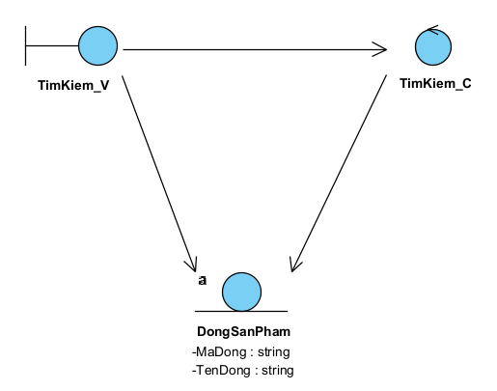

*Hình 3.28 VOPC mức phân tích của uc tìm kiếm theo tên dòng sản phẩm*

* Biểu đồ phân tích của use case quản lý đơn hàng khách hàng gồm các lớp: lớp boundary DonHangView, lớp control DonHangController và hai lớp thực thể DonHang và CTDonHang.

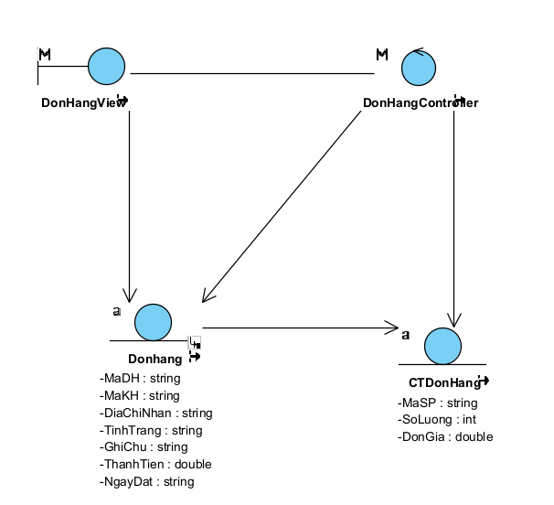

*Hình 3.29 VOPC mức phân tích của uc quản lý đơn hàng*

* Biểu đồ phân tích của use case quản lý giỏ hàng gồm các lớp: lớp boundary XemGioHang_V, lớp control XemGioHang_C và hai lớp thực thể SanPham và DonHang.

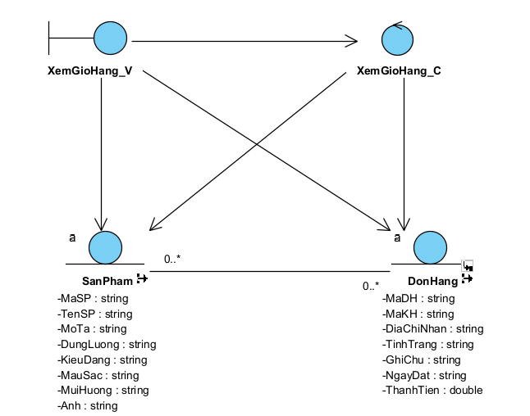

*Hình 3.30 VOPC mức phân tích của uc quản lý giỏ hàng*

* Biểu đồ phân tích của use case xem sản phẩm theo dòng gồm các lớp: lớp boundary XemSPDong_V, lớp control XemSPDong_C và một lớp thực thể SanPham.

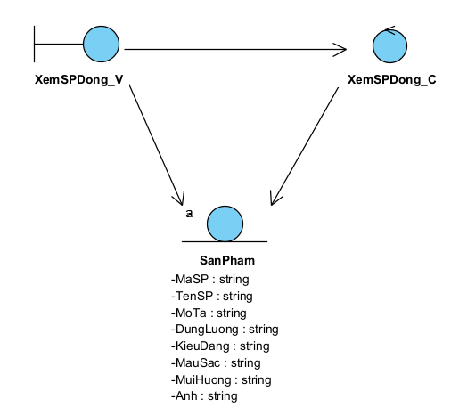

*Hình 3.31 VOPC mức phân tích của uc xem sản phẩm theo dòng*

* Biểu đồ phân tích của use case đặt hàng gồm các lớp: lớp boundary DatHang_V, lớp control DatHang_C và ba lớp thực thể KhachHang, DonHang và CTDonHang.

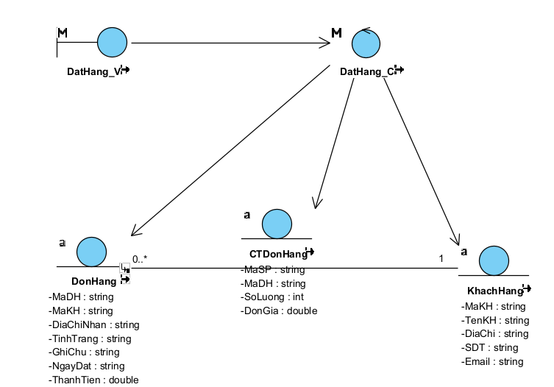

*Hình 3.32 VOPC mức phân tích của uc đặt hàng*

1. Biểu đồ tuần tự

* Biểu đồ tuần tự của use case Đăng nhập khách hàng

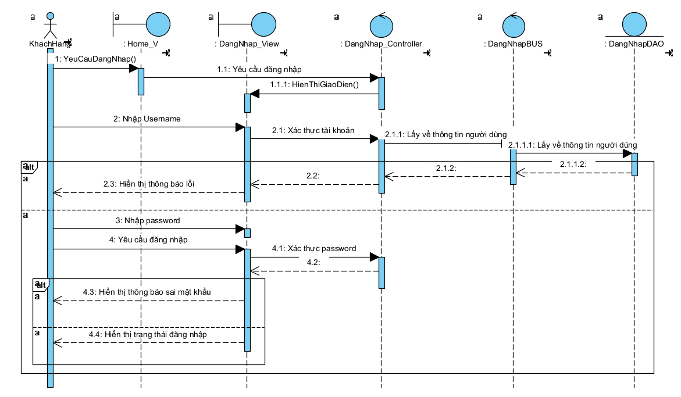

*Hình 3.33 Biểu đồ tuần tự của uc đăng nhập KH*

* Biểu đồ tuần tự của use case Thêm sản phẩm

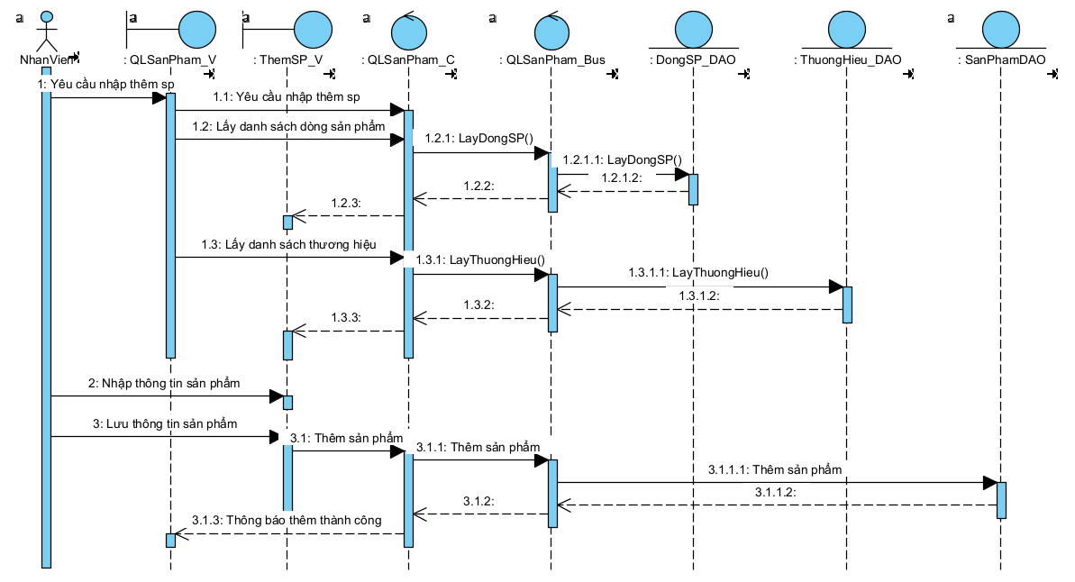

*Hình 3.34 Biểu đồ tuần tự uc thêm sản phẩm*

* Biểu đồ tuần tự của use case Sửa sản phẩm

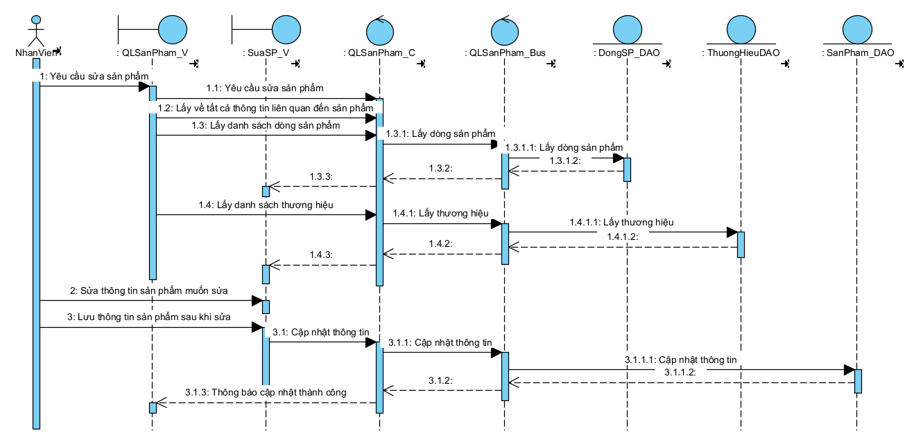

*Hình 3.35 Biểu đồ tuần tự uc sửa sản phẩm*

* Biểu đồ tuần tự của use case Xóa sản phẩm

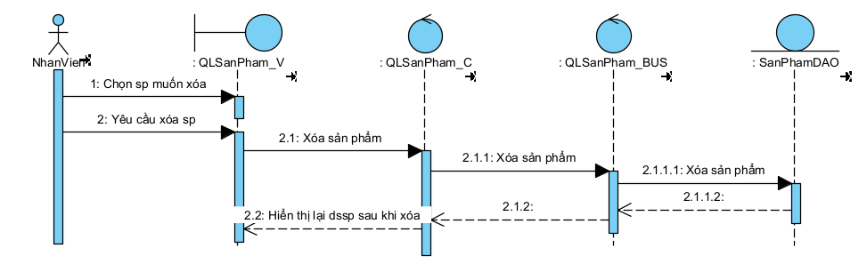

*Hình 3.36 Biểu đồ tuần tự uc xóa sản phẩm*

* Biểu đồ tuần tự của use case Xem sản phẩm theo dòng

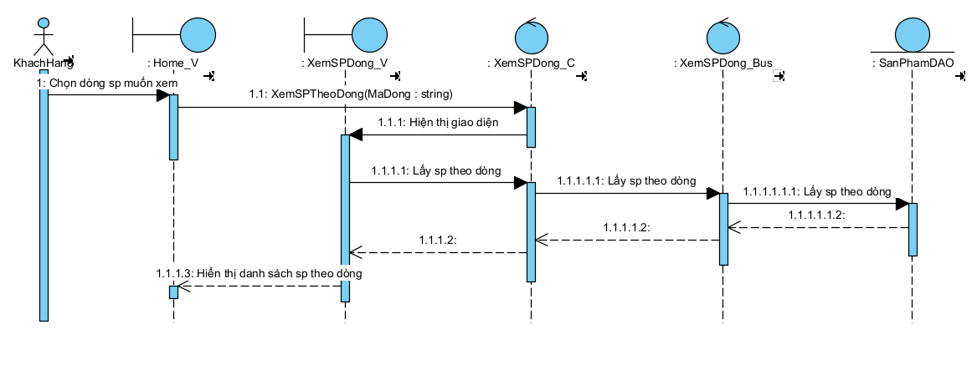

*Hình 3.37 Biểu đồ tuần tự uc xem sản phẩm theo dòng*

* Biểu đồ tuần tự của use case Đặt hàng

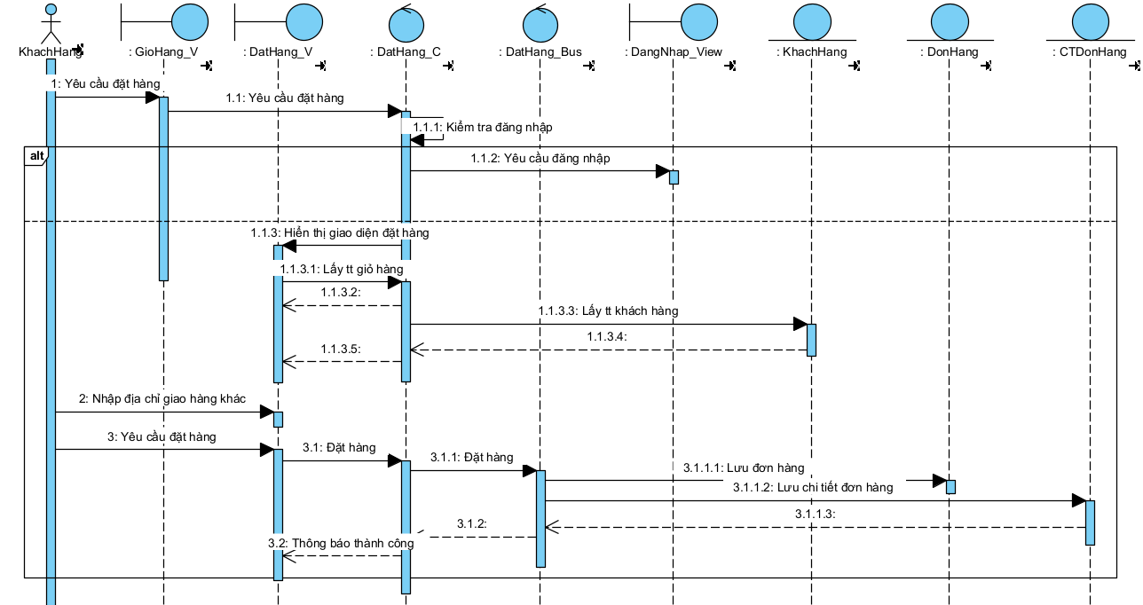

*Hình 3.38 Biểu đồ tuần tự uc đặt hàng*

* Biểu đồ tuần tự của use case Xem sản phẩm bán chạy

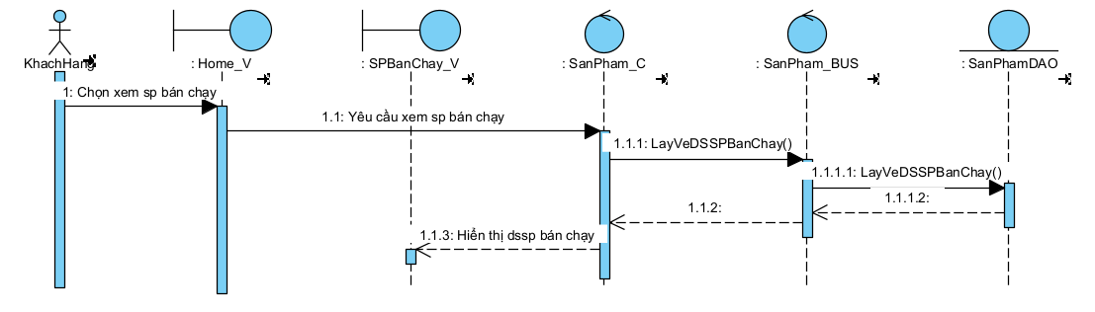

*Hình 3.39 Biểu đồ tuần tự uc xem sản phẩm bán chạy*

* Biểu đồ tuần tự của use case Xem chi tiết sản phẩm

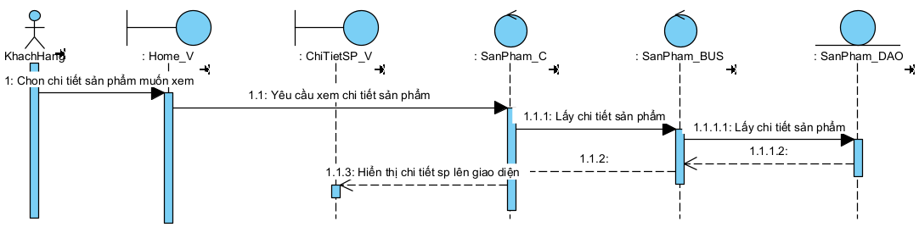

*Hình 3.40 Biểu đồ tuần tự uc xem chi tiết sản phẩm*

1. Biểu đồ lớp chi tiết

* Biểu đồ lớp thiết kế của use case Đăng nhập

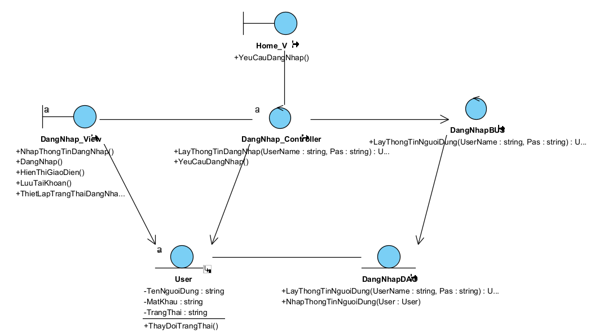

*Hình 3.41 VOPC mức thiết kế cho uc đăng nhập*

* Biểu đồ lớp thiết kế của use case Thêm sản phẩm

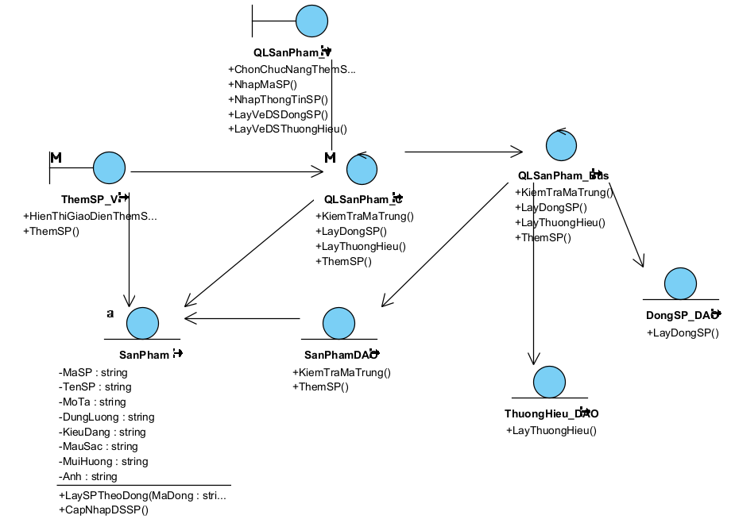

*Hình 3.42 VOPC mức thiết kế cho uc thêm sản phẩm*

* Biểu đồ lớp thiết kế của use case Sửa sản phẩm

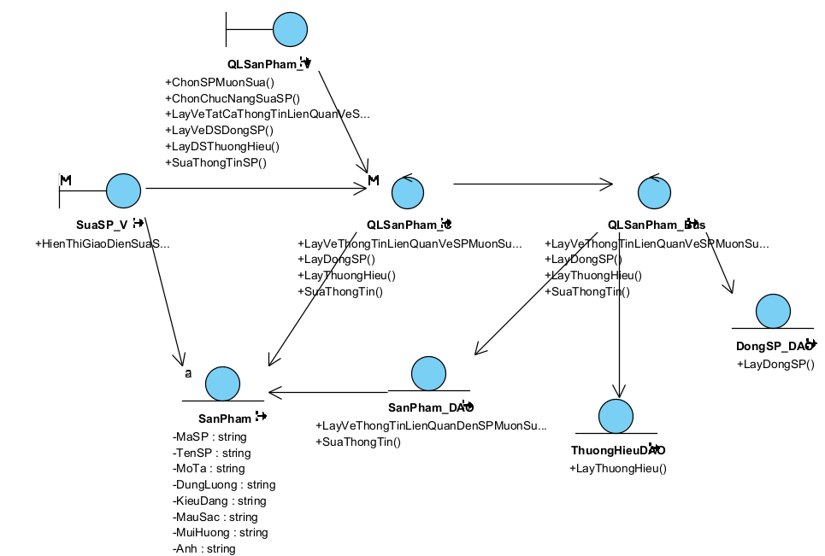

*Hình 3.43 VOPC mức thiết kế cho uc sửa sản phẩm*

* Biểu đồ lớp thiết kế của use case Xóa sản phẩm

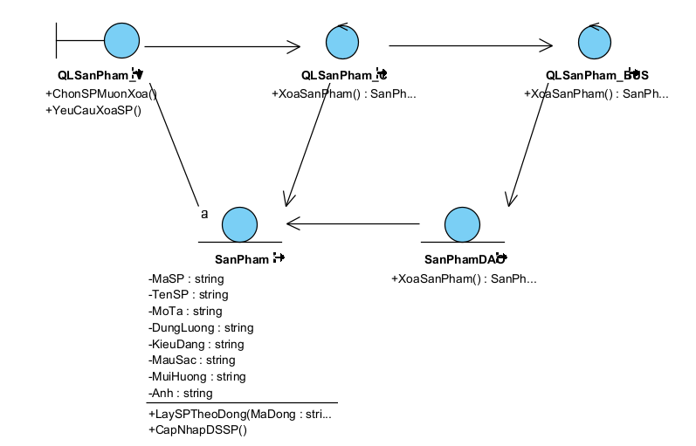

*Hình 3.44 VOPC mức thiết kế cho uc xóa sản phẩm*

* Biểu đồ lớp thiết kế của use case Xem sản phẩm theo dòng

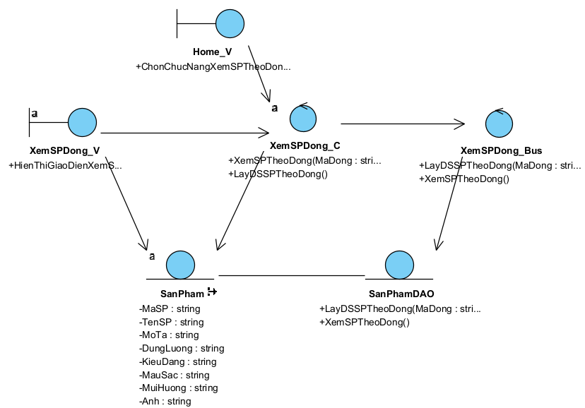

*Hình 3.45 VOPC mức thiết kế cho uc xem sản phẩm theo dòng*

* Biểu đồ lớp thiết kế của use case Xem chi tiết sản phẩm

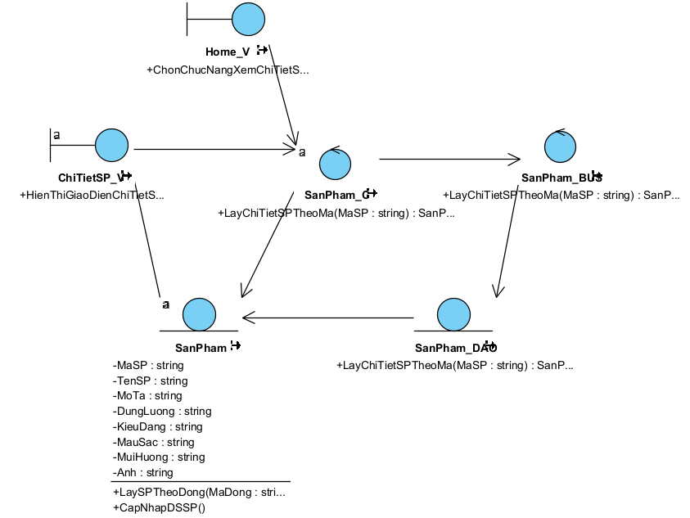

*Hình 3.46 VOPC mức thiết kế cho uc xem chi tiết sản phẩm*

* Biểu đồ lớp thiết kế của use case Xem sản phẩm bán chạy

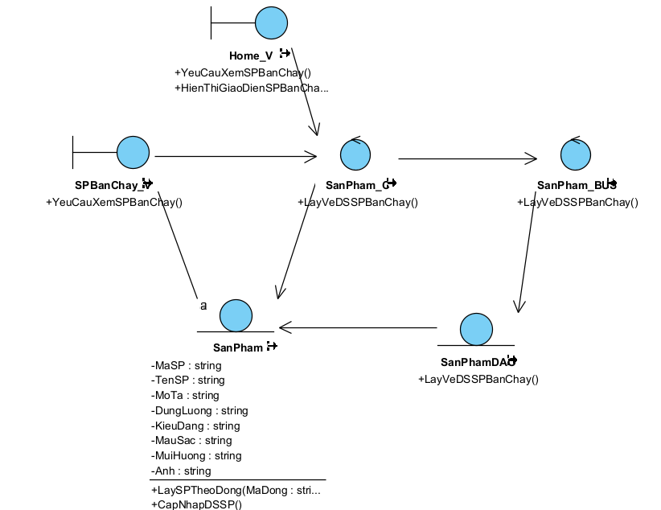

*Hình 3.47 VOPC mức thiết kế cho uc xem sản phẩm bán chạy*

* Biểu đồ lớp thiết kế của use case Tìm kiếm sản phẩm theo tên

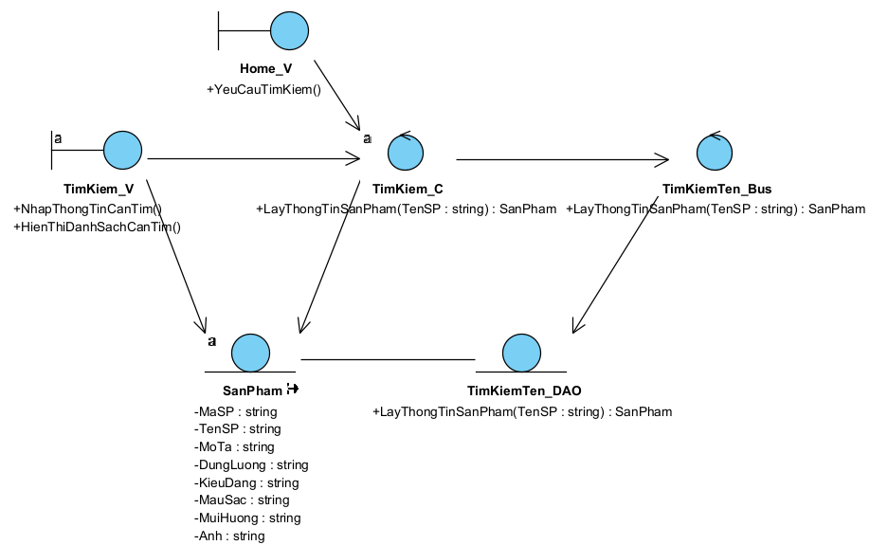

*Hình 3.48 VOPC mức thiết kế cho uc tìm kiếm sản phẩm theo tên*

* Biểu đồ lớp thiết kế của use case quản lý đơn hàng

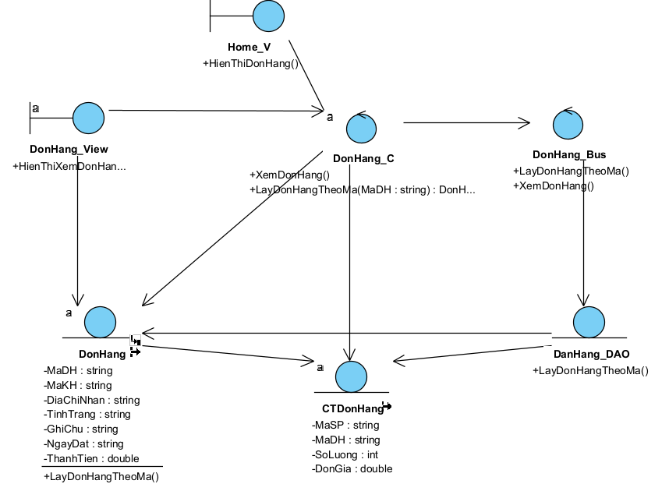

*Hình 3.49 VOPC mức thiết kế cho uc quản lý đơn hàng*

* Biểu đồ lớp thiết kế của use case quản lý đặt hàng

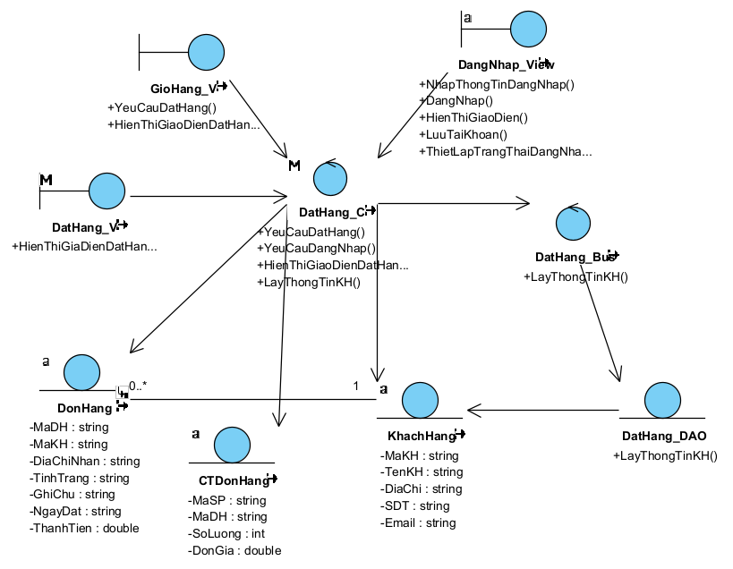

*Hình 3.50 VOPC mức thiết kế cho uc đặt hàng*

* + 1. ***Thiết kế giao diện***

1. **TRIỂN KHAI WEBSITE**
   1. **Triển khai các chức năng cho phân hệ người dùng**
      1. ***Trang chủ (Ví dụ)***

a) Phía font end

* Xây dựng bố cục trang Home bằng các thẻ HTML

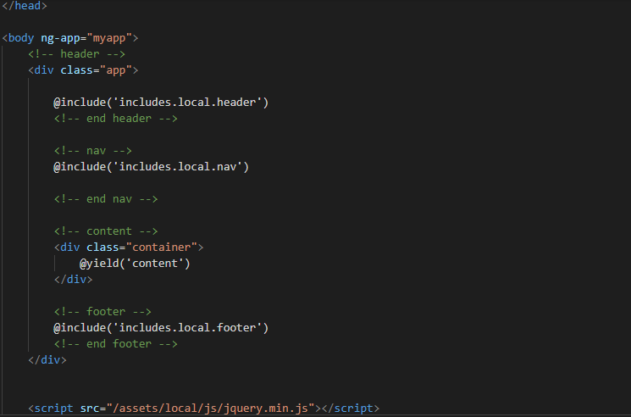

*Hình 5.1: Bố cục HTML của trang layout*

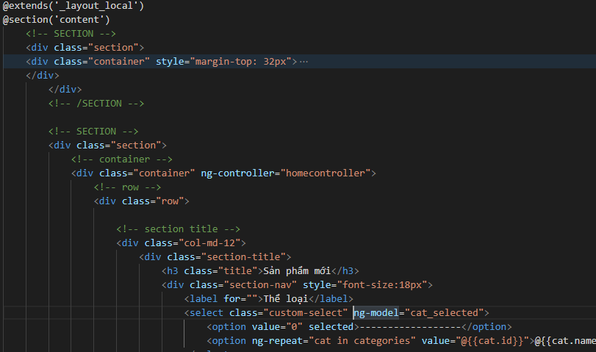

*Hình 5.2: Bố cục HTML của trang chủ*

* Kỹ thuật định dạng bằng CSS
* Sử dụng Javascript, Jquery, AngularJS để lập trình các chức năng

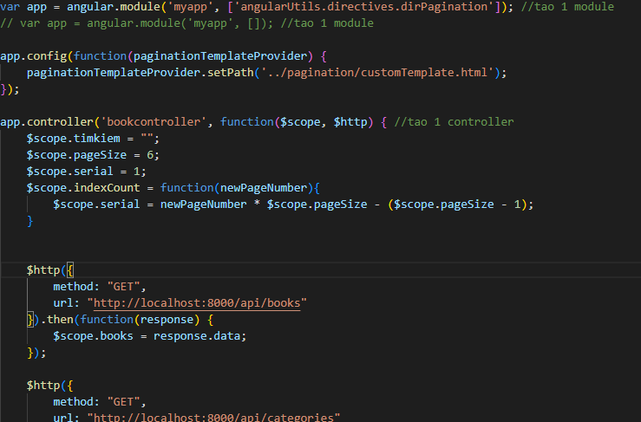

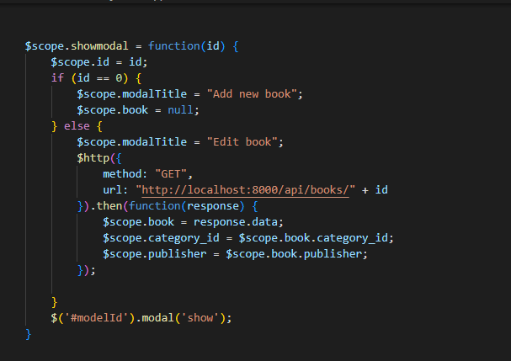

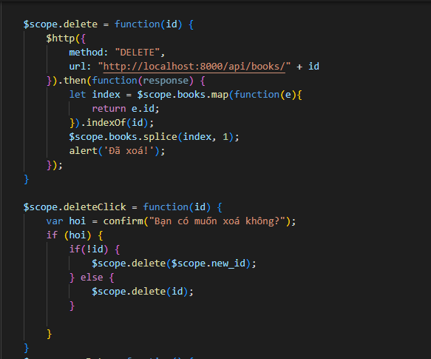

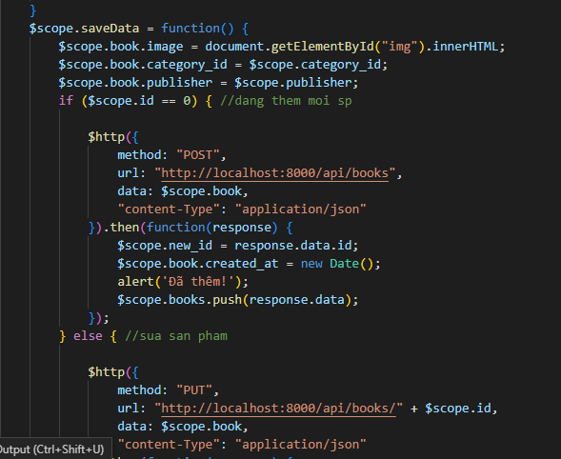

b) Phía backend

* Triển khai các lớp tầng Controller

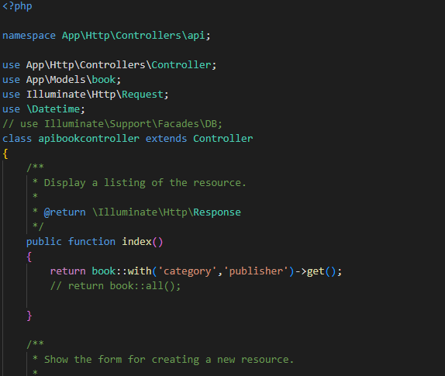

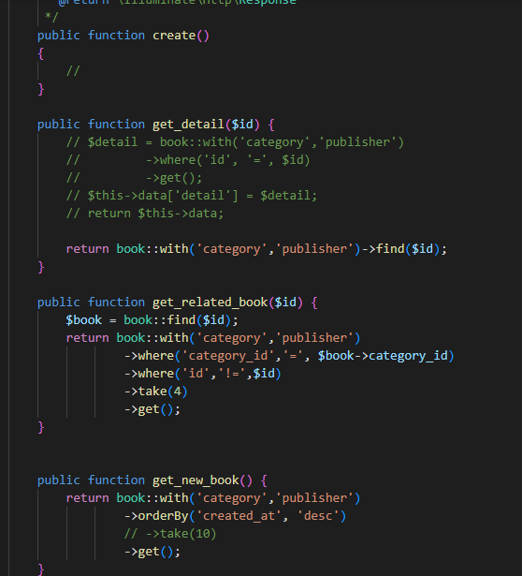

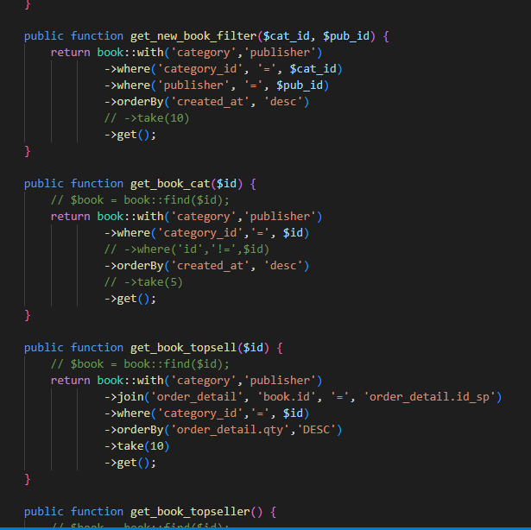

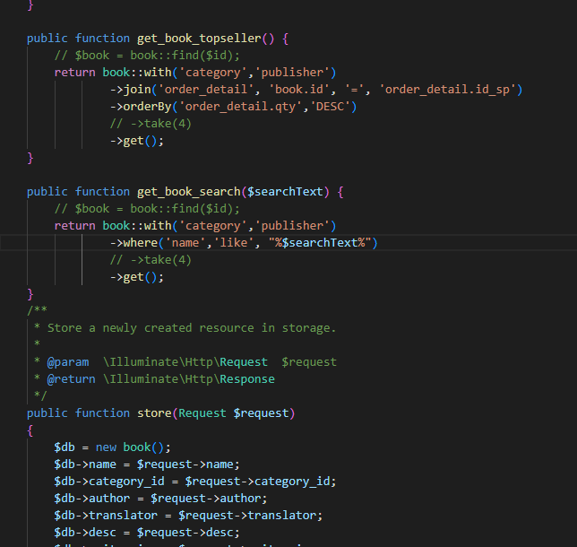

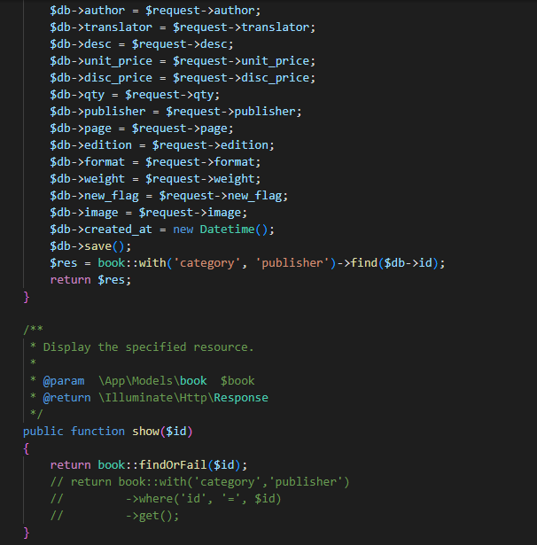

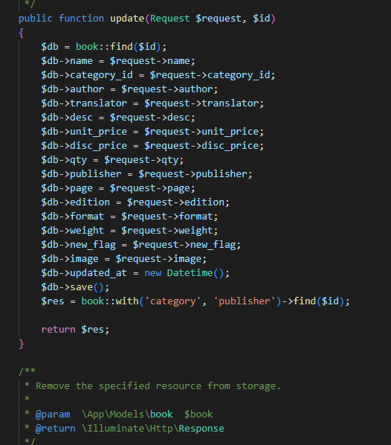

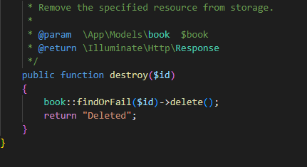

* + 1. ***Trang chủ***

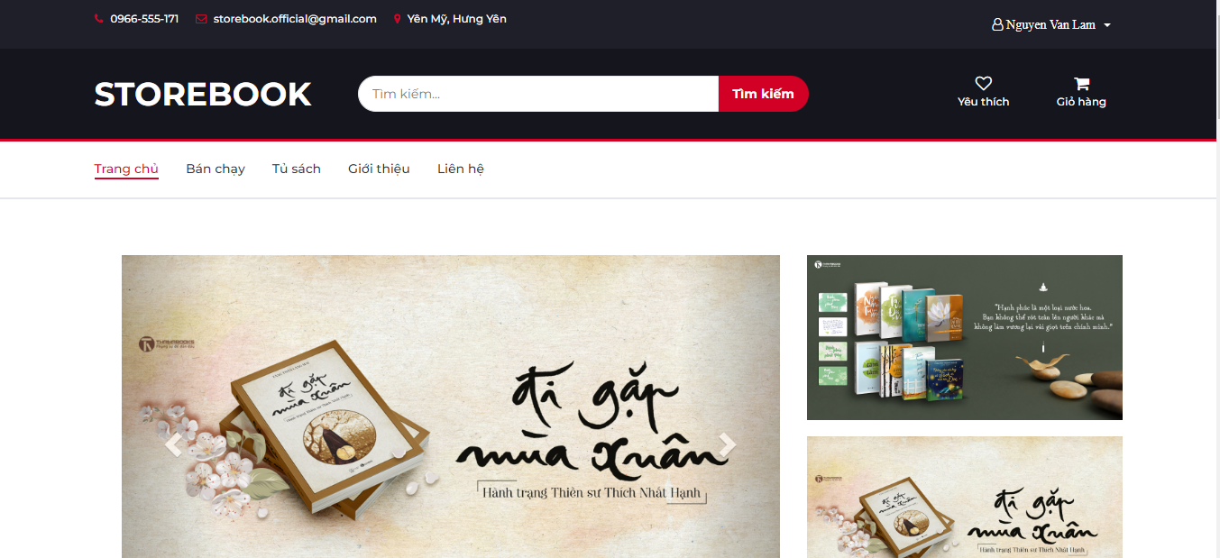

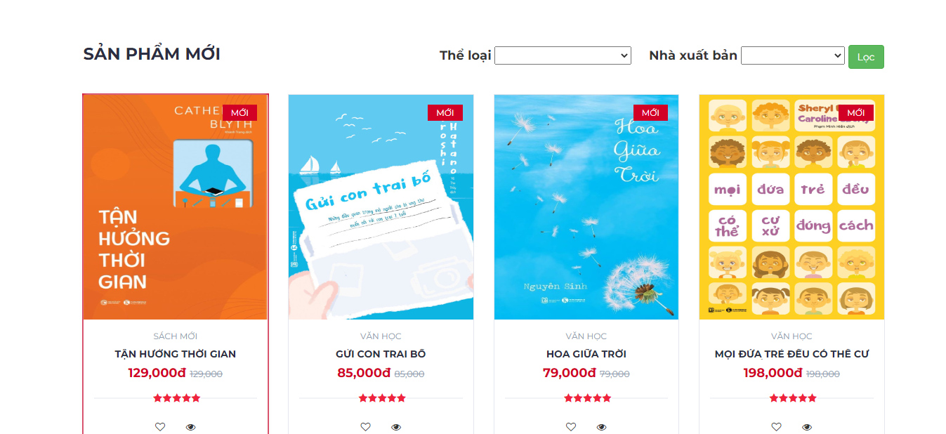

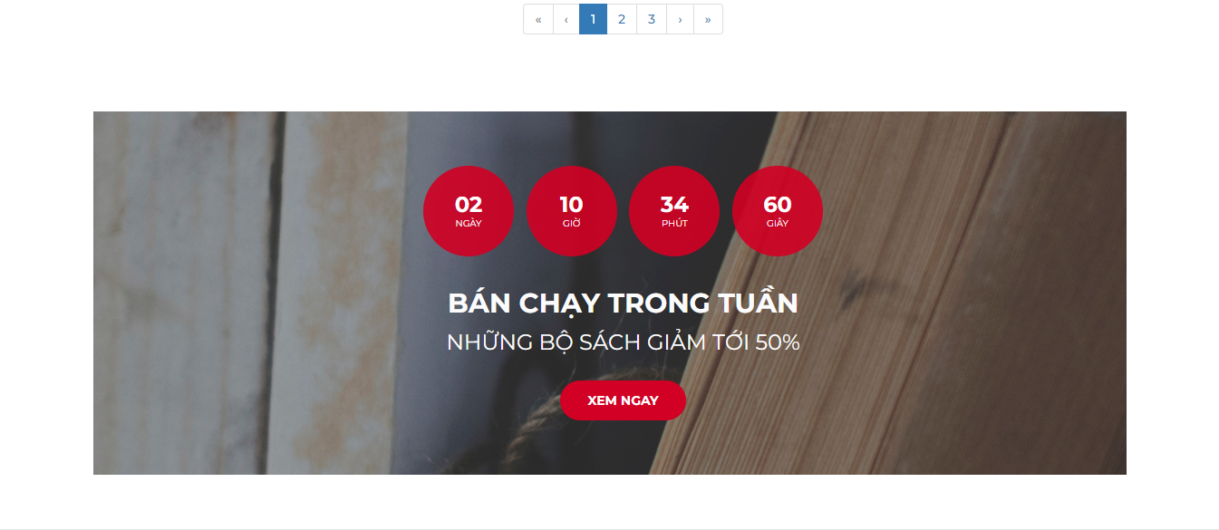

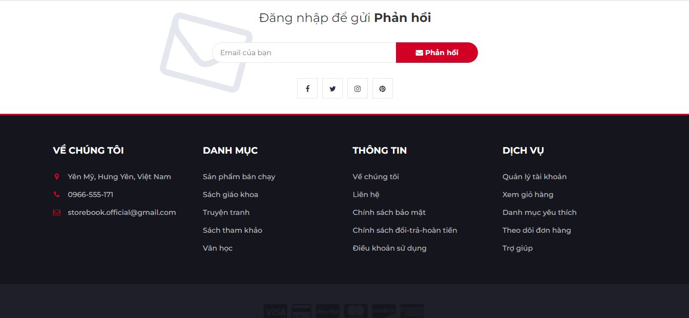

* + 1. ***Trang tìm kiếm sản phẩm***

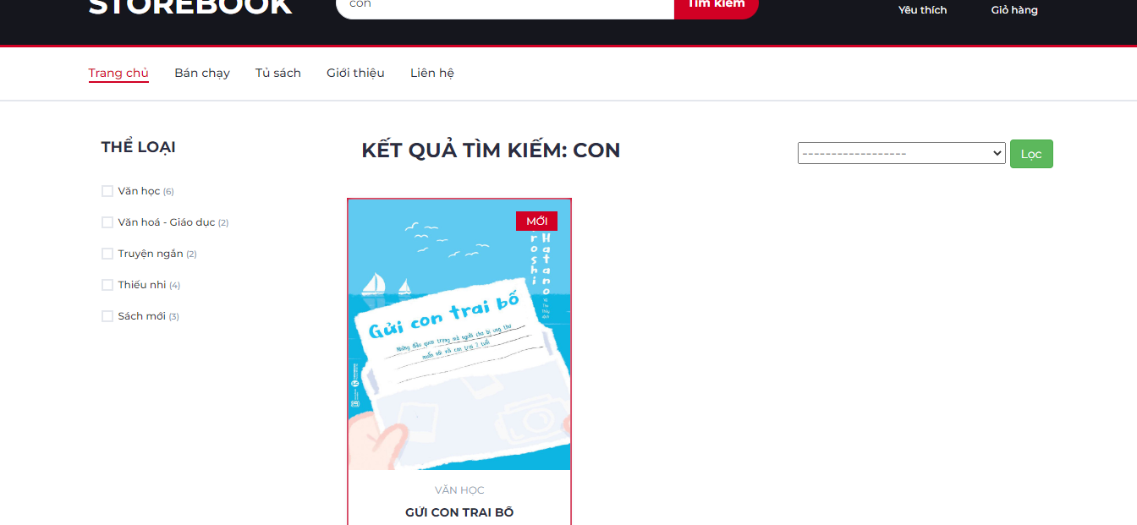

* + 1. ***Trang sản phẩm bán chạy***

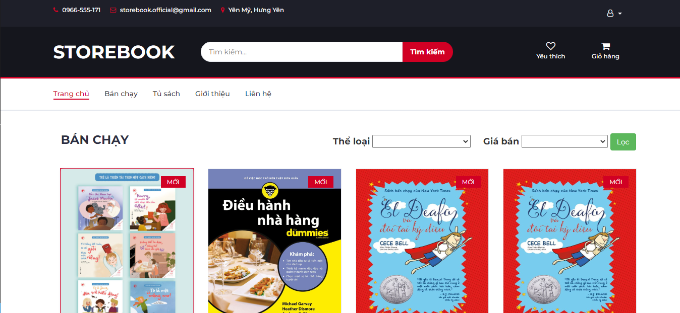

* + 1. ***Trang xem sản phẩm***

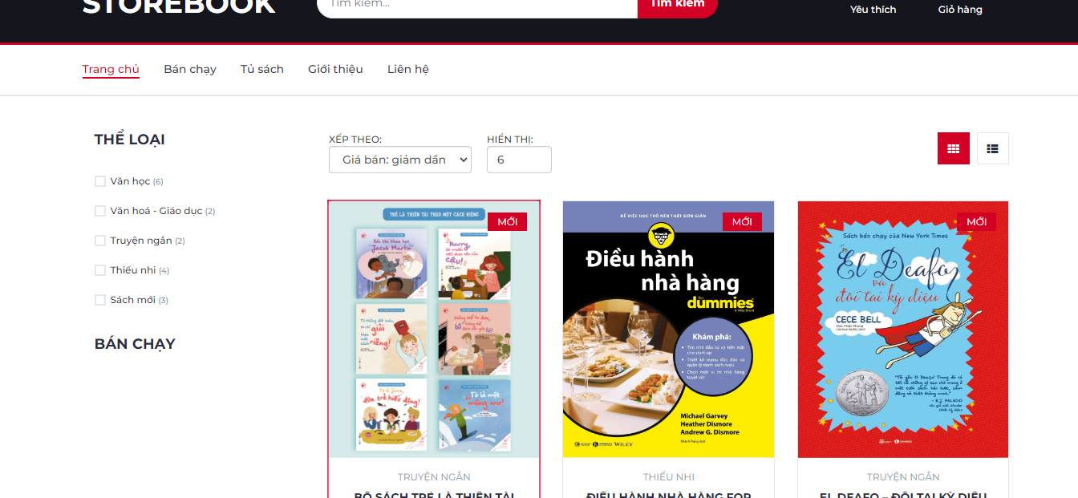

* + 1. ***Trang quản lý giỏ hàng***

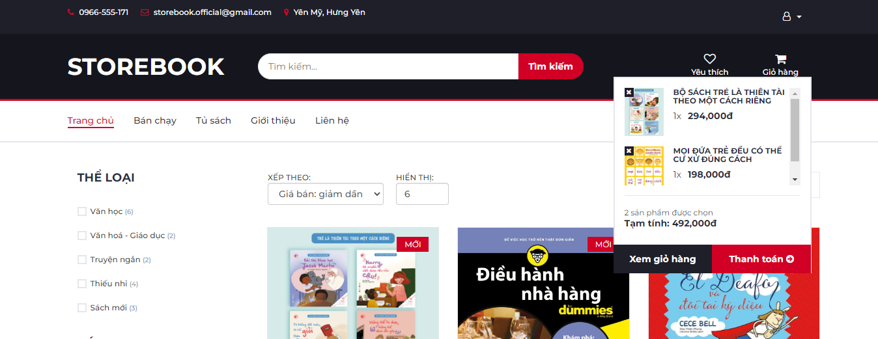

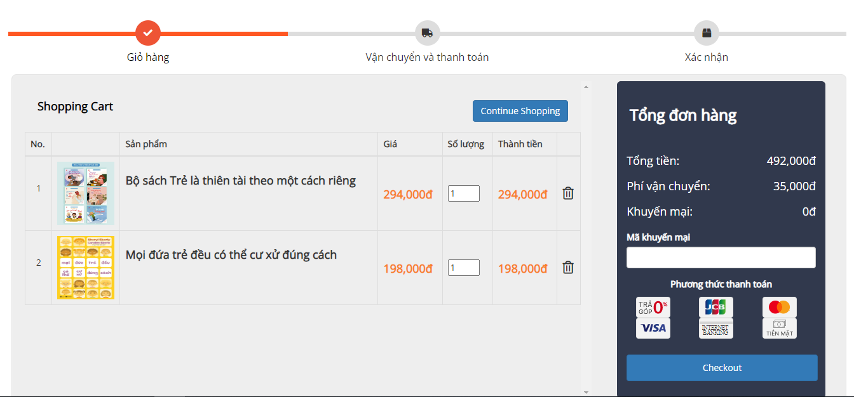

* + 1. ***Trang thanh toán***

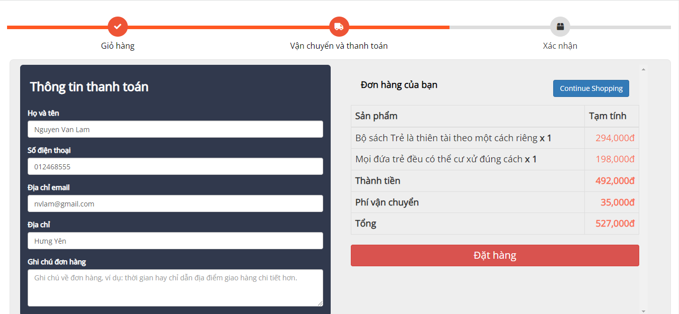

* + 1. ***Trang đăng nhập***

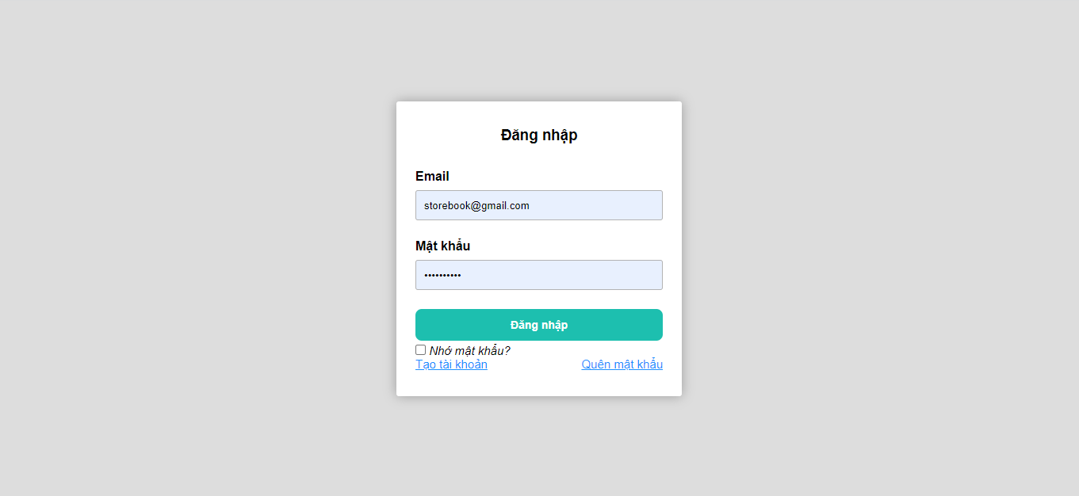

* + 1. ***Trang đăng ký***

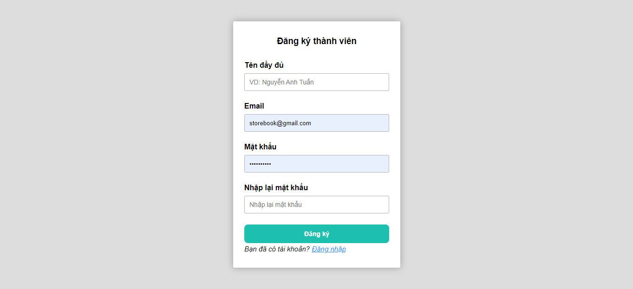

* + 1. ***Trang lấy lại mật khẩu***

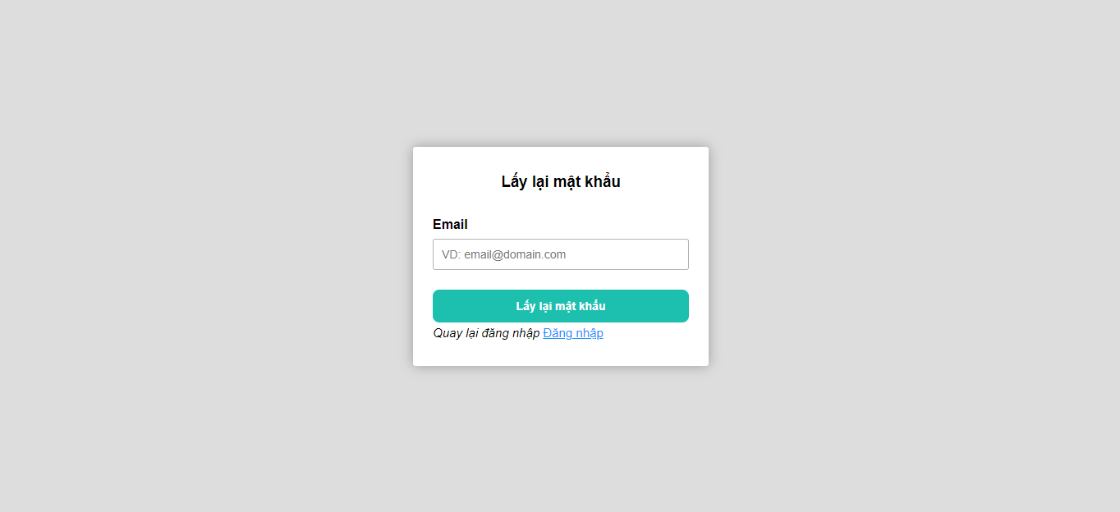

* 1. **Triển khai các chức năng cho phân hệ quản trị nội dung (nếu có)**
     1. ***Trang quản lý sản phẩm***

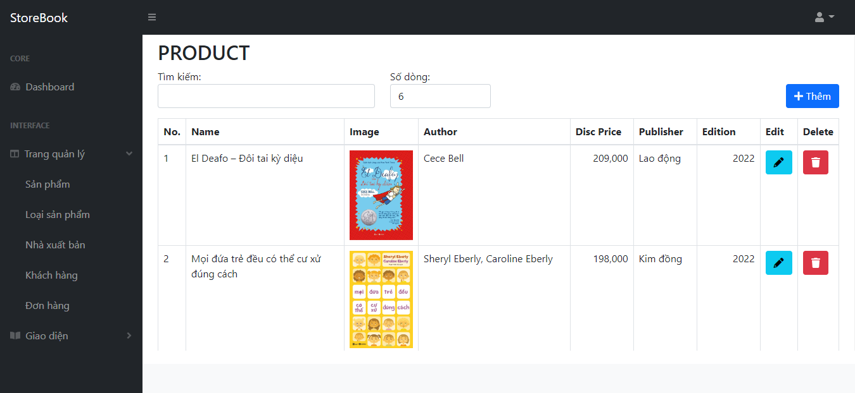

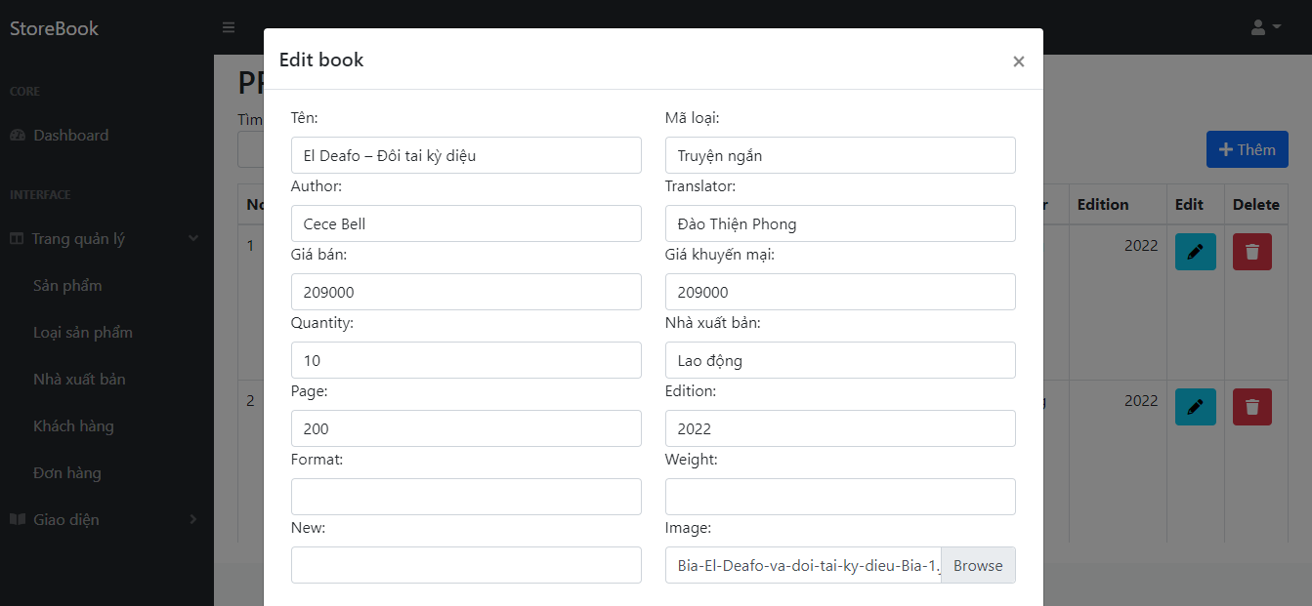

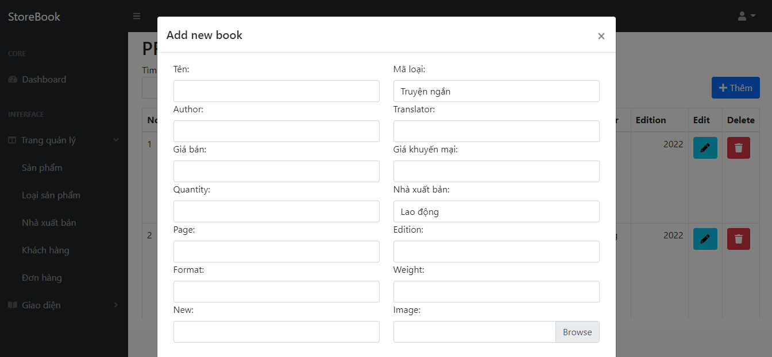

* + 1. ***Trang quản lý loại sản phẩm***

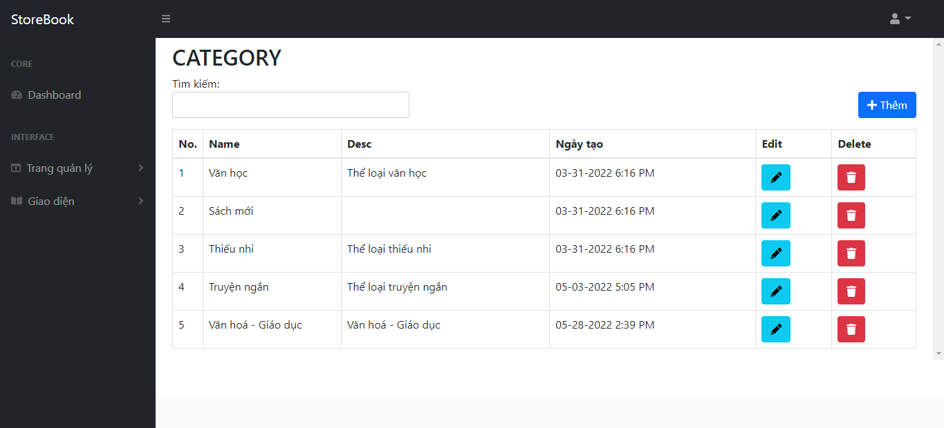

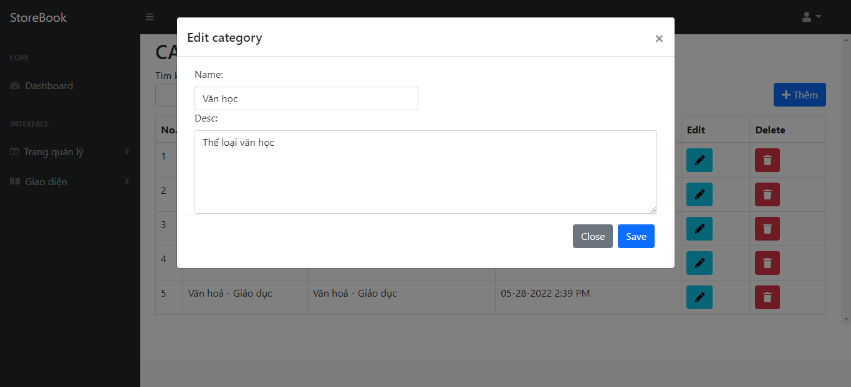

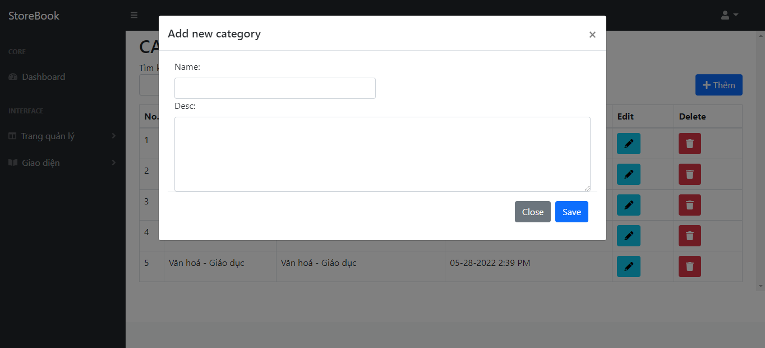

* + 1. ***Trang quản lý thông tin khách hàng***

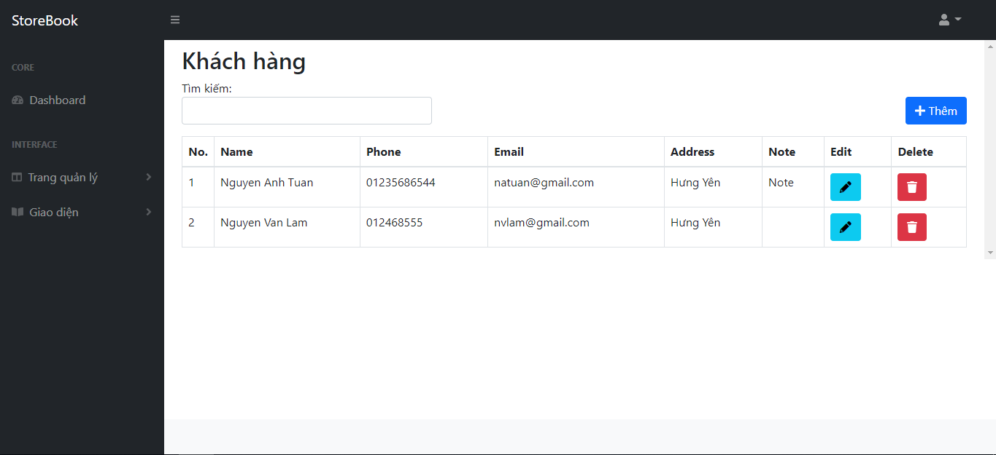

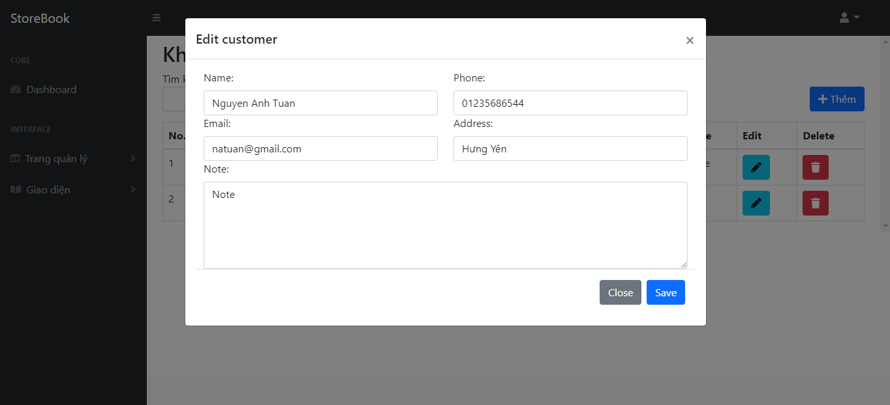

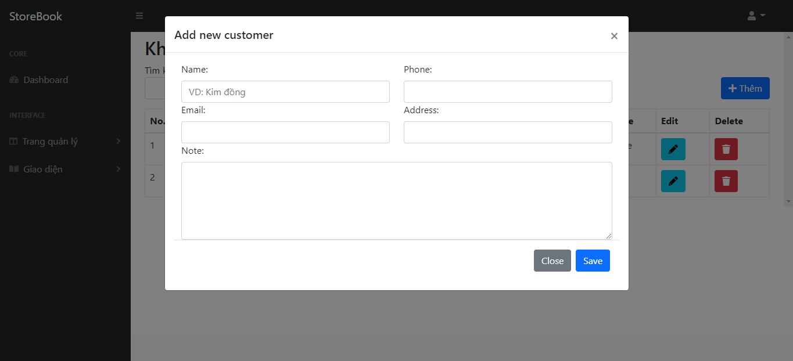

* + 1. ***Trang quản lý thông tin nhà xuất bản***

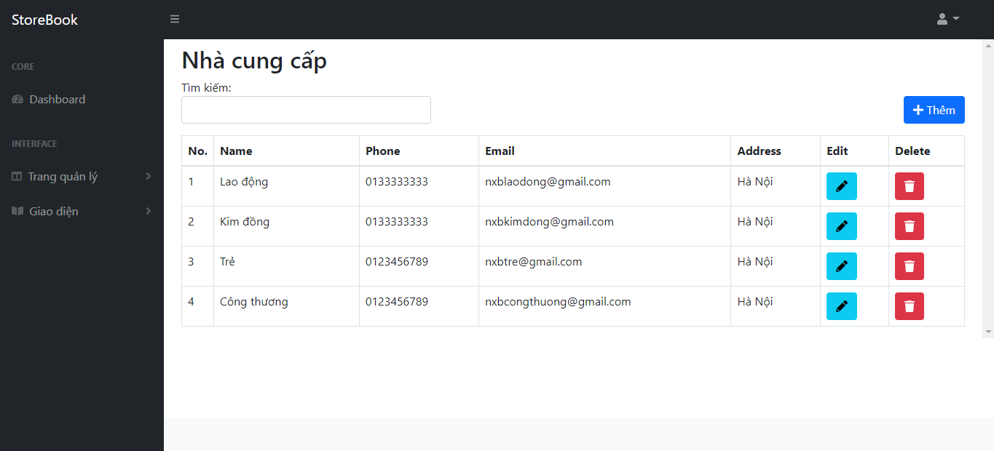

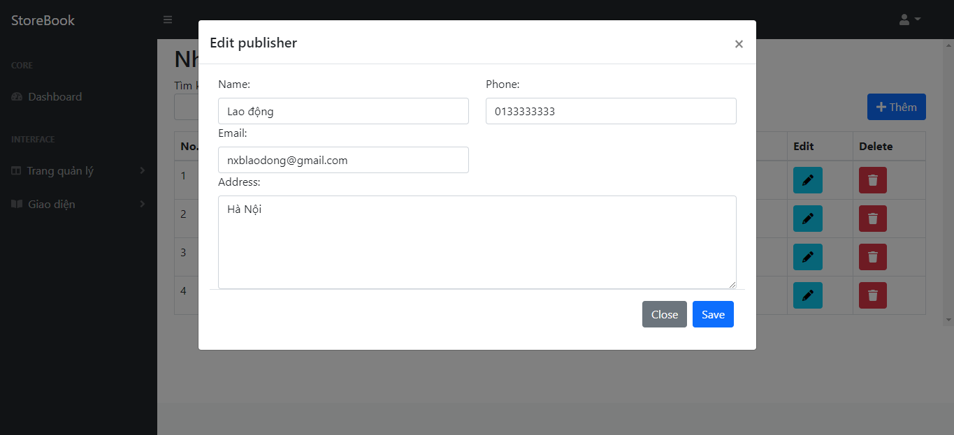

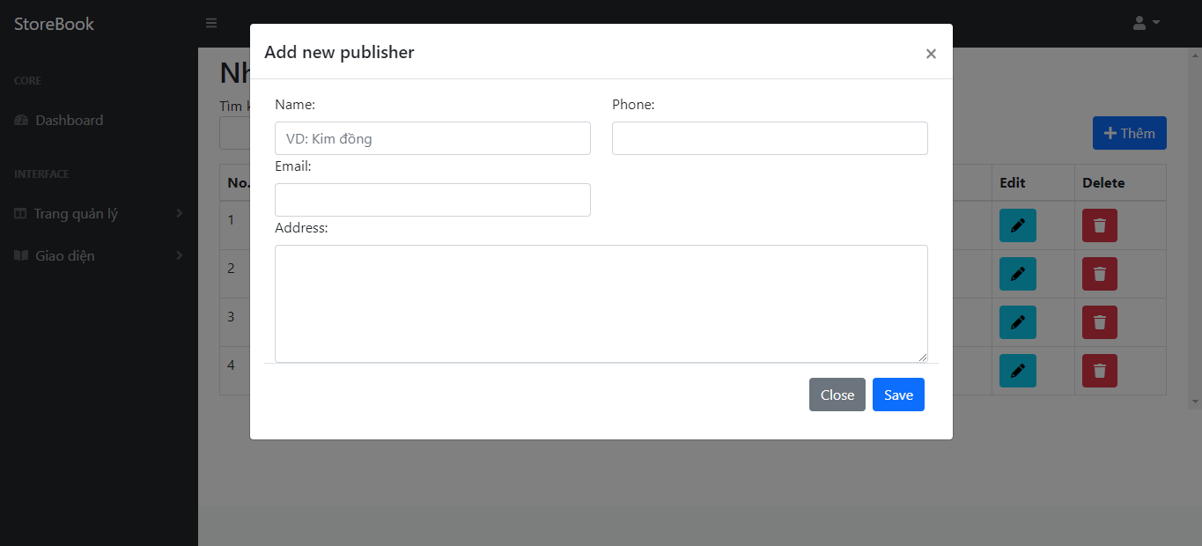

* + 1. ***Trang quản lý thông tin đơn hàng***

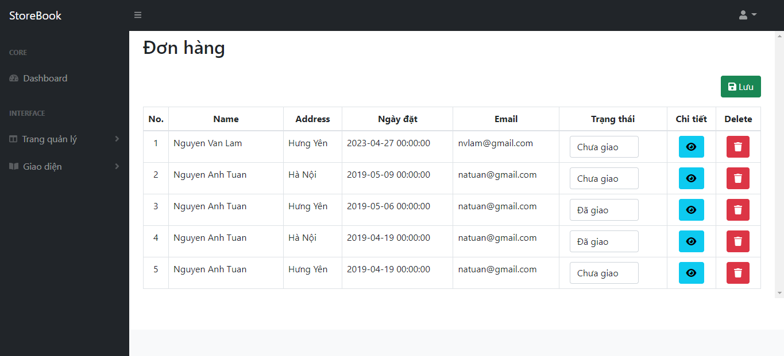

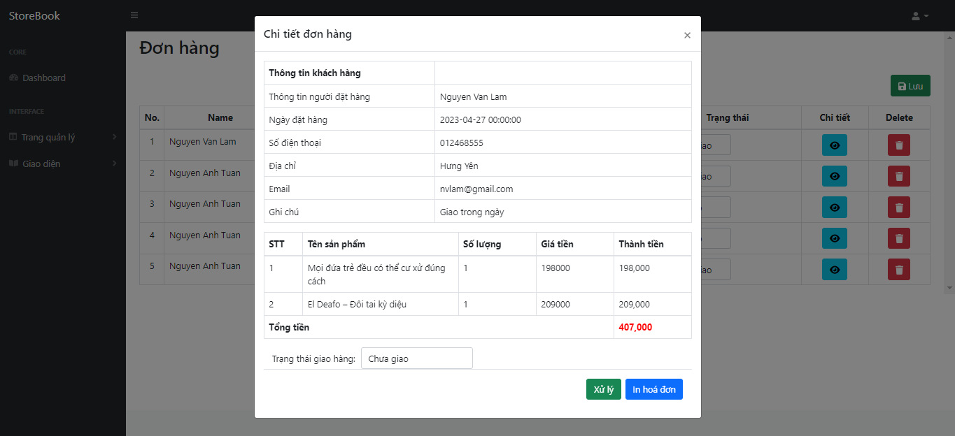

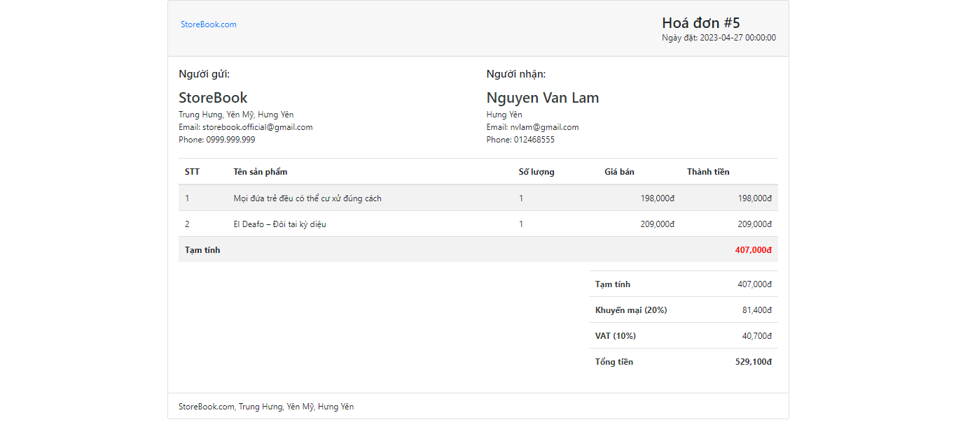

* 1. **Kiểm thử và triển khai ứng dụng**
     1. ***Kiểm thử***
     2. ***Đóng gói ứng dụng***

* + 1. ***Triển khai ứng dụng***

Hệ điều hành: Window 7 trở lên

2.5GHz CPU,

2GB RAM,

60GB SSD

**KẾT LUẬN**

* Kết quả đạt được:
  + Kiến thức: rèn luyện thêm về PHP và MySQL, AngularJS, Laravel Framework.
  + Sản phẩm: Hoàn thiện được đa số chức năng được trình bày trong phân tích yêu cầu bài toán.
* Hạn chế:
  + Chưa hoàn thiện chức năng đặt hàng và thanh toán.
  + Giao diện chưa tối ưu.
  + Tốc độ truy cập còn chậm.
* Hướng phát triển:
  + Xây dựng và hoàn thiện thêm các chức năng còn thiếu
  + Tối ưu giao diện
  + Cải thiện tốc độ truy cập của người dùng

**TÀI LIỆU THAM KHẢO**